**学生操作手册**

目录

一. PC端学习流程 3

1. 登录 3

1.1 网页登录 3

1.2 身份信息确认 5

1.3 学历告知书确认 6

1.4学生退学 7

2. 使用功能介绍 8

2.1 查看教学计划 8

2.2 填写档案信息 10

2.3 查看我的课程 10

2.4 查看我的作业 12

2.5 查看我的考试 14

2.6 查看我的消息，处理待办事项 16

2.7 查看我的成绩 18

2.8 查看个人信息 19

二. 移动端学习流程 25

1. 登录 25

1.1 小程序登录 25

1.2 身份信息确认 28

1.3 学历告知书确认 29

1.4学生退学 30

2. 使用功能介绍 31

2.1 查看教学计划 31

2.2 查看档案信息 34

2.3 查看我的课程 35

2.4 查看我的作业 36

2.5 查看我的考试 38

2.6 查看我的消息，处理待办事项 40

2.7 查看我的成绩 43

2.8 查看个人信息 46

2.9异动查看 52

1. PC端学习流程
2. 登录
   1. 网页登录

打开浏览器，输入网址：[https://ae.55zs.com，选择“学生登录”使用平台提供的账号即可登录学习。](https://ae.55zs.com，点击\“登录\”使用平台提供的账号即可登录学习。)

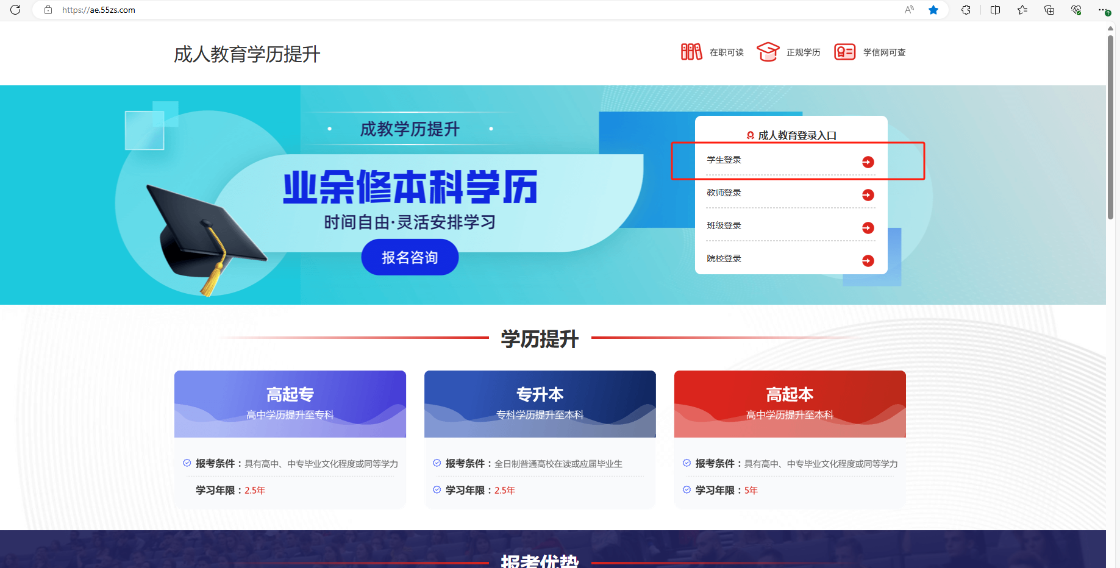

登录账号为：学生身份证号/学生手机号；登录账号的初始密码为：身份证后6位；登录后可去个人中心修改密码。

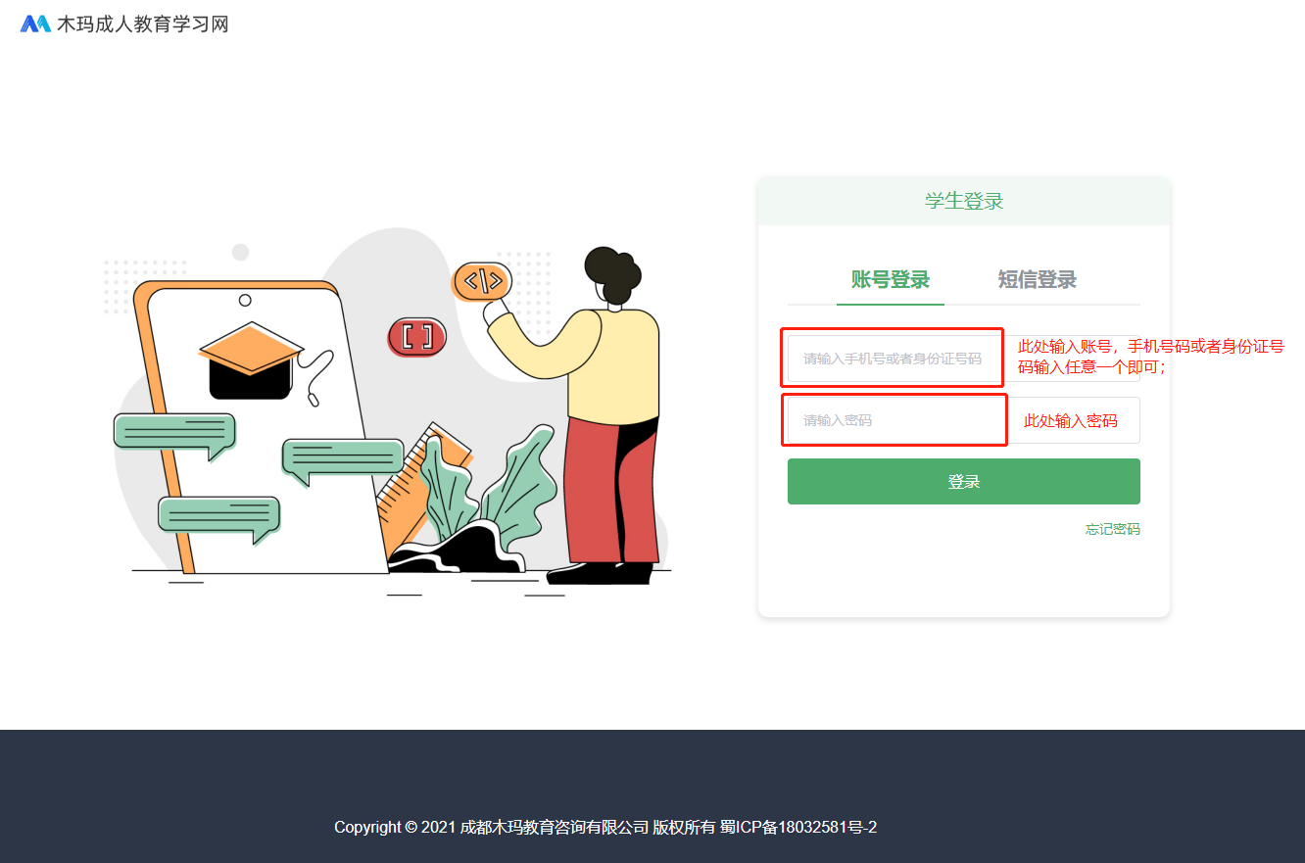

输入账号登录后，需要选择对应的学校和学历层次，才可确认登录；

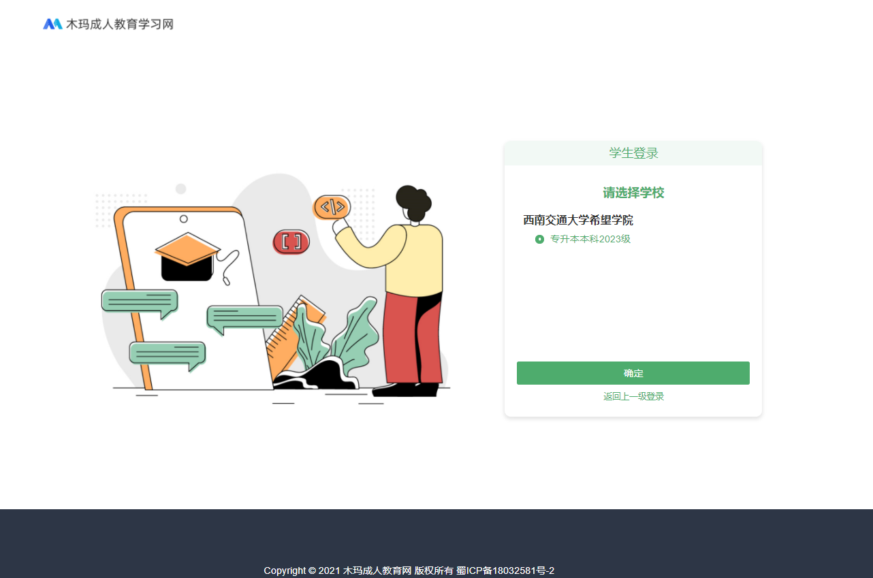

可返回上一级登录

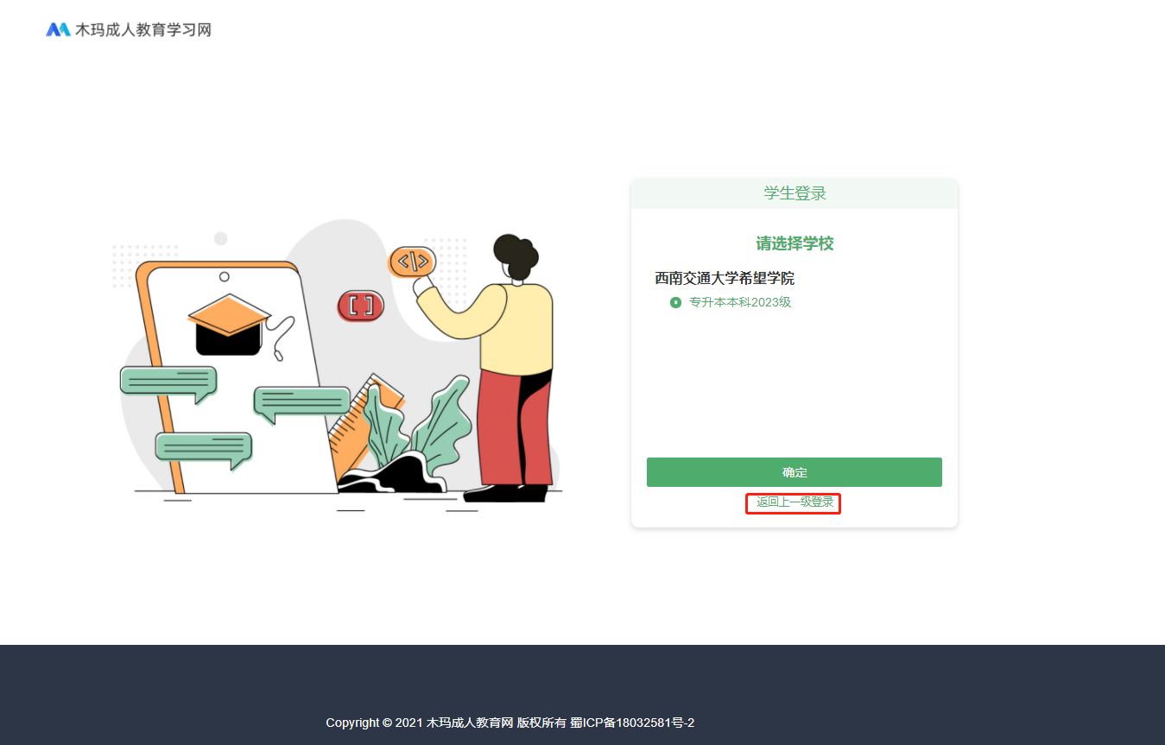

* 1. 身份信息确认

账号登录后，需要进行身份信息确认，点击“确认”才可以进入平台学习；如果信息确认不符，可以点击“重新登录”返回登录页面，重新输入正确的账号登录；

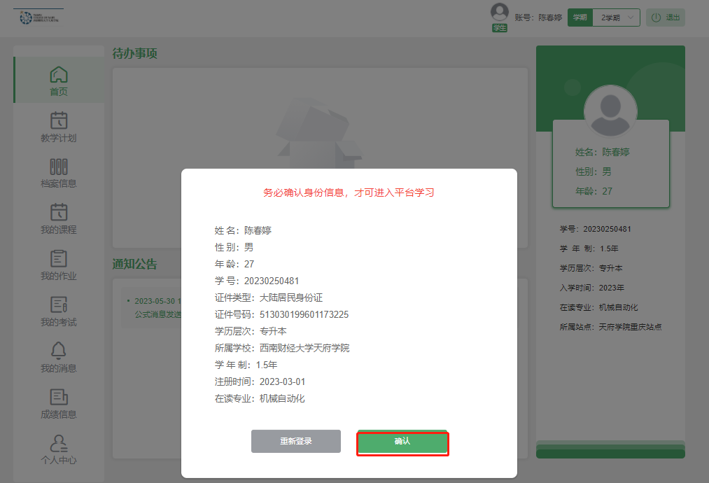

* 1. 学历告知书确认

身份信息确认后，进行学历告知书已阅读确认；需要将弹窗里的内容下滑到弹窗底部，“我已阅读”按钮才可点击；否则，不可点击；

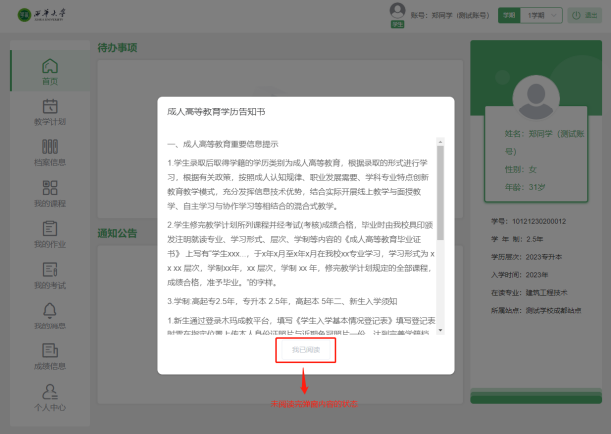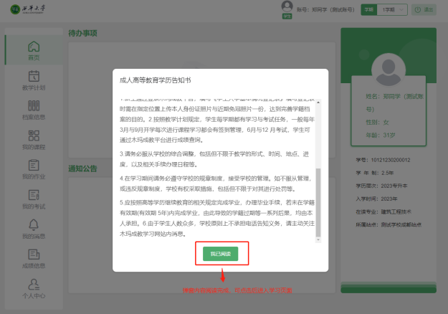

1.4学生退学

1.4.1退学后首次登录

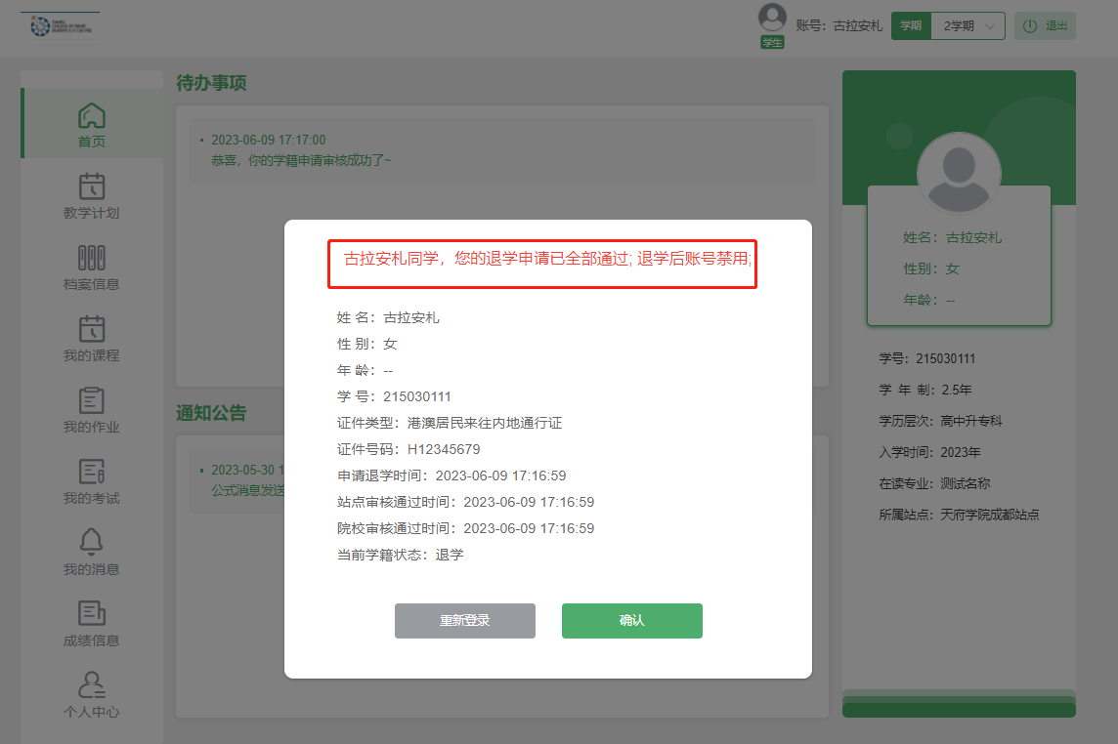

1.4.2确认退学后登录

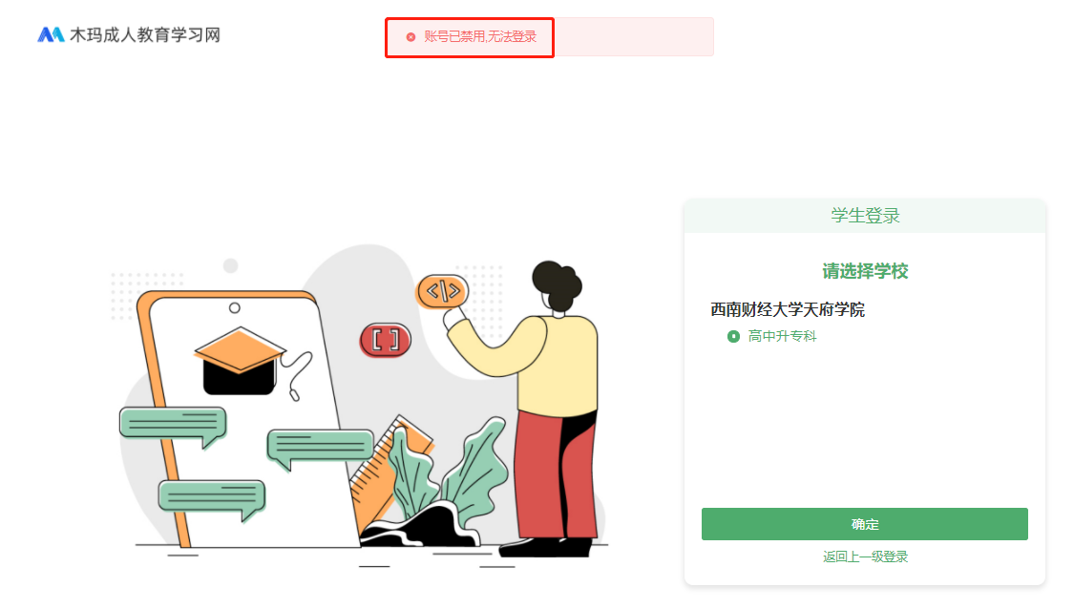

1. 使用功能介绍
   1. 查看教学计划

登录成功后，默认展示首页，需要切换至教学计划查看就读的学历专业下所有学期的教学计划，点击“更多操作”查看教学计划下的课程的学习视频，作业和考试；

（1）当课程考试类型为线下考试时，没有考试的入口

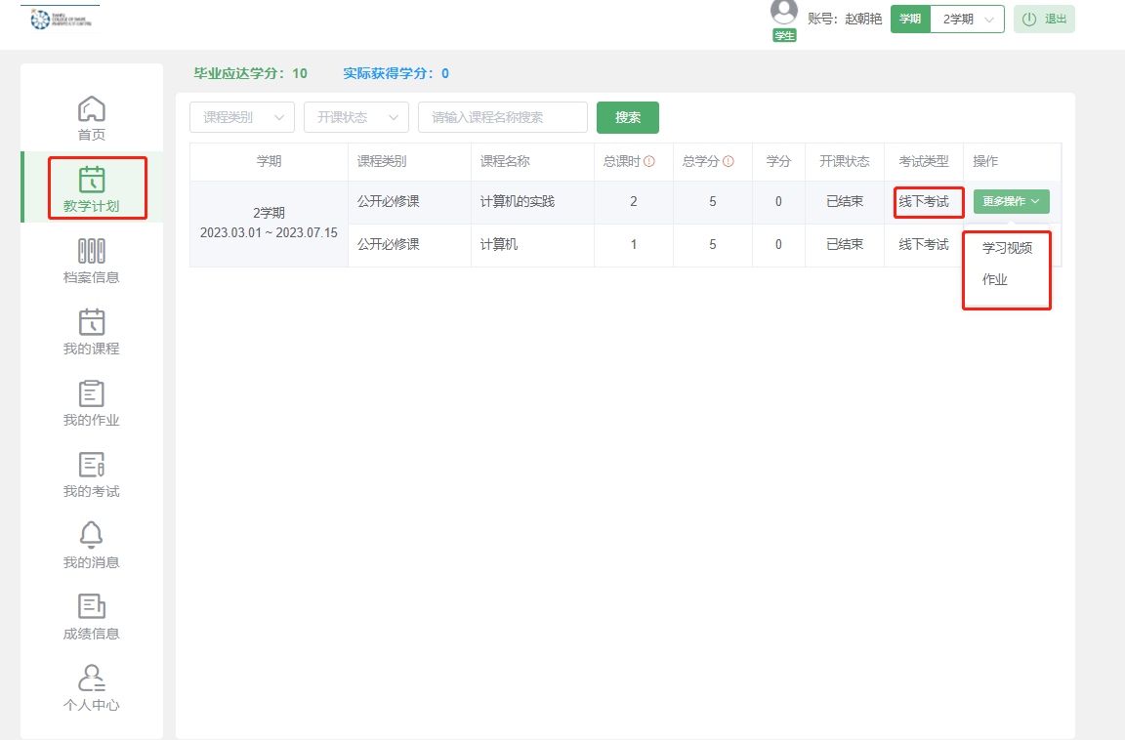

1. 当课程考试类型为线上考试时，有考试入口，直接点击考试课跳转到考试页面

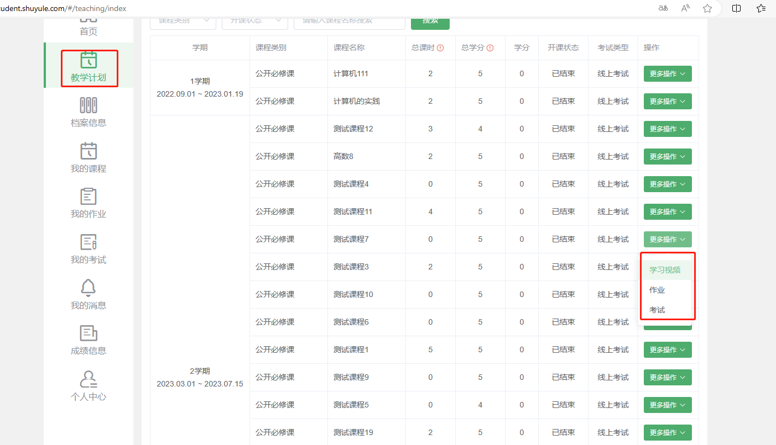

* 1. 填写档案信息

登录成功后，需要切换至档案信息，填写入学登记信息；所有填写标准可查看右上角的填写样例进行填写；

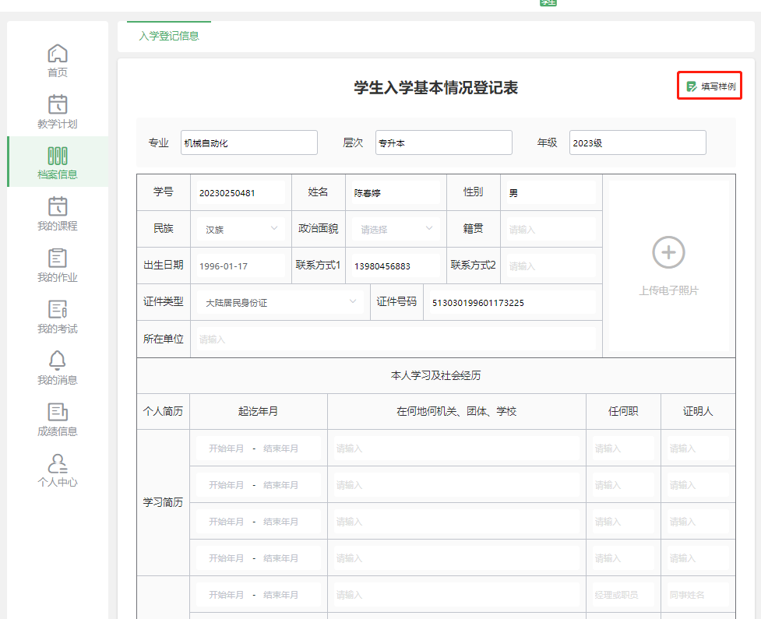

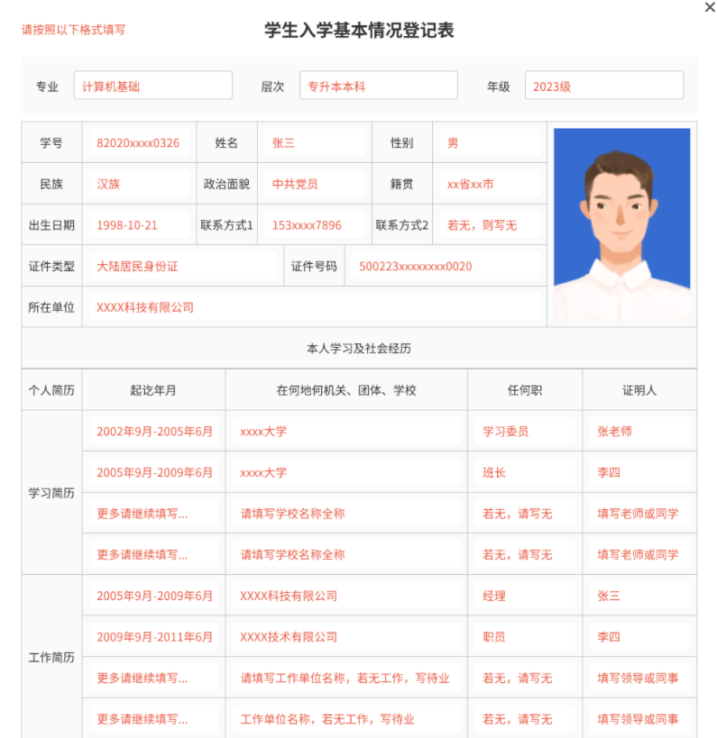

* 1. 查看我的课程

学生可点击“我的课程”，同时筛选对应的学期，查看对应学期的课程内容；进入学习平台时，默认展示学生当前时间所处的学期；点击“进入学习”进行课程视频观看学习；

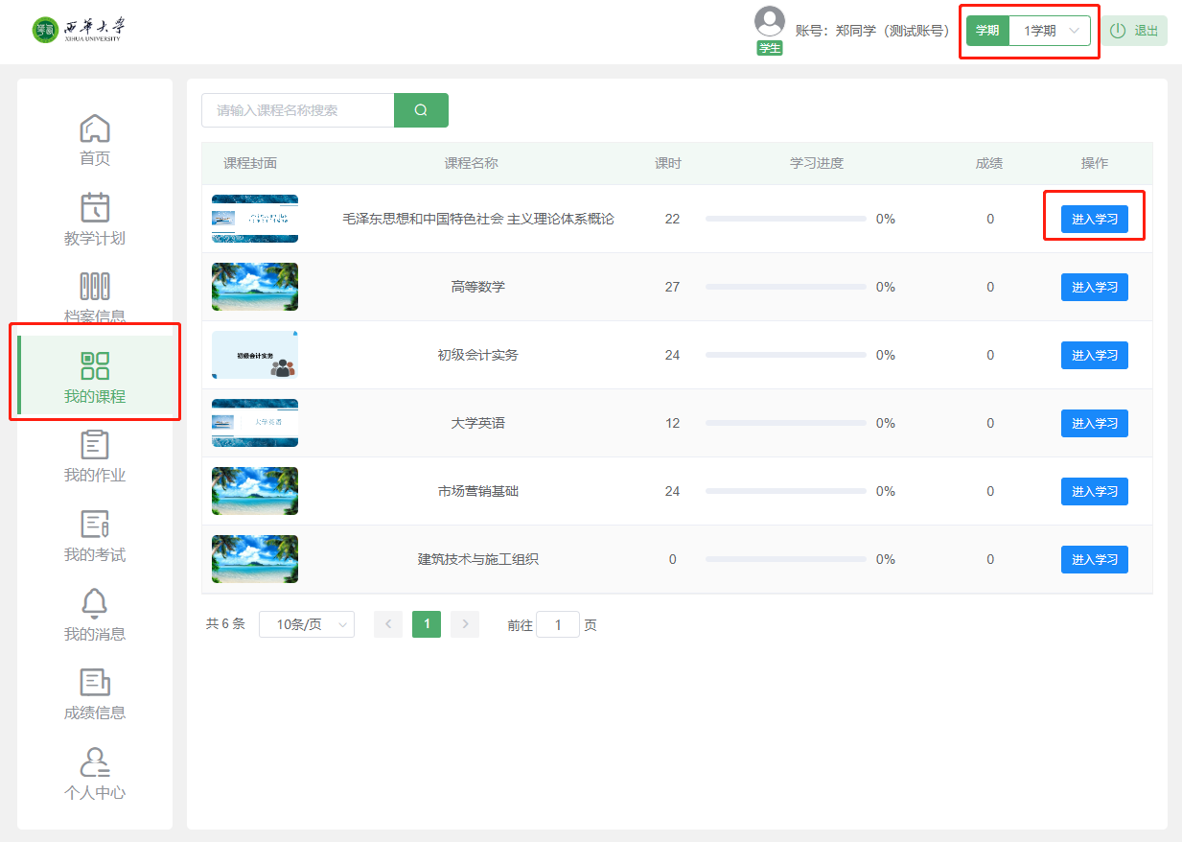

当有课程简介时

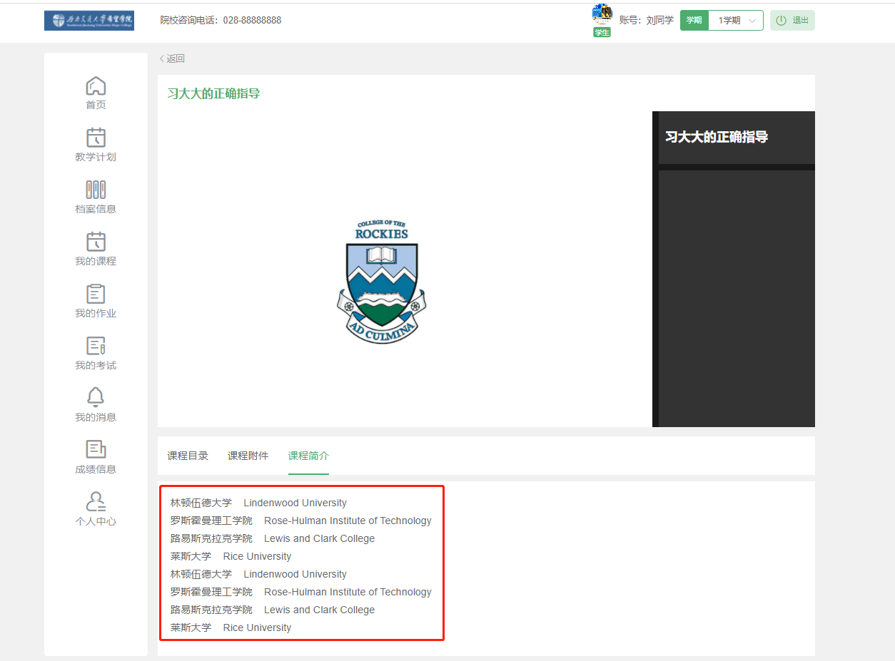

当没有课程简介时

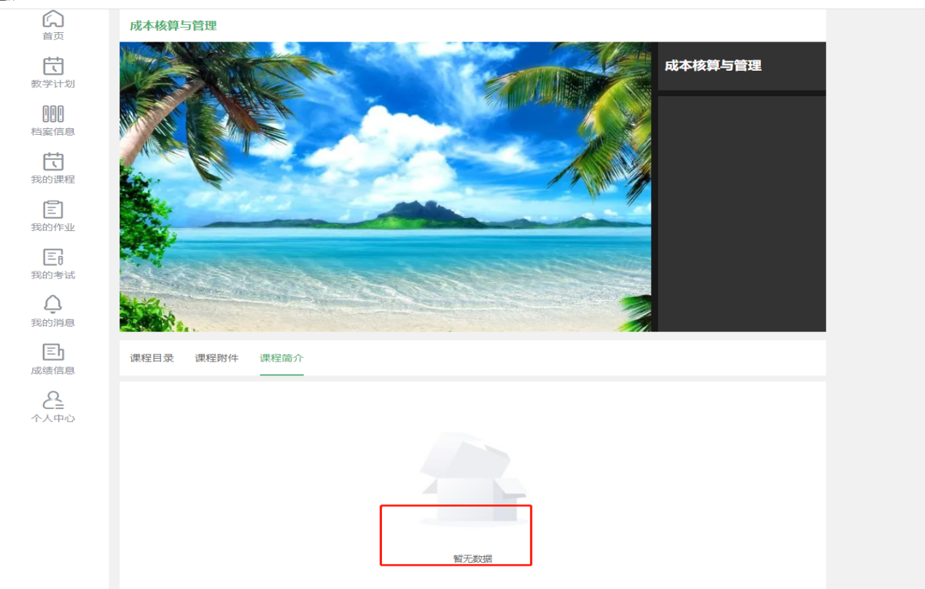

* 1. 查看我的作业

学生可点击“我的作业”，同时筛选对应的学期，查看对应学期的课程内容；进入学习平台时，默认展示学生当前时间所处的学期；点击“去完成”进行作业；点击“提交”后会返回“我的作业”页面，显示成绩；

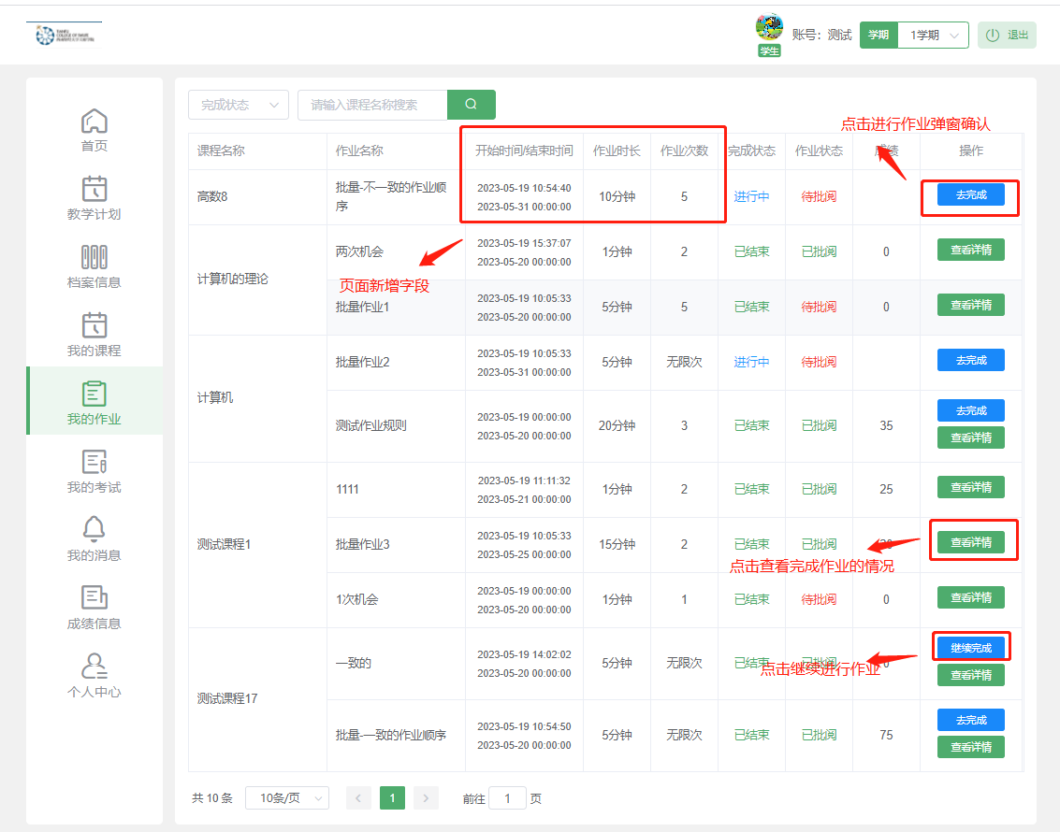

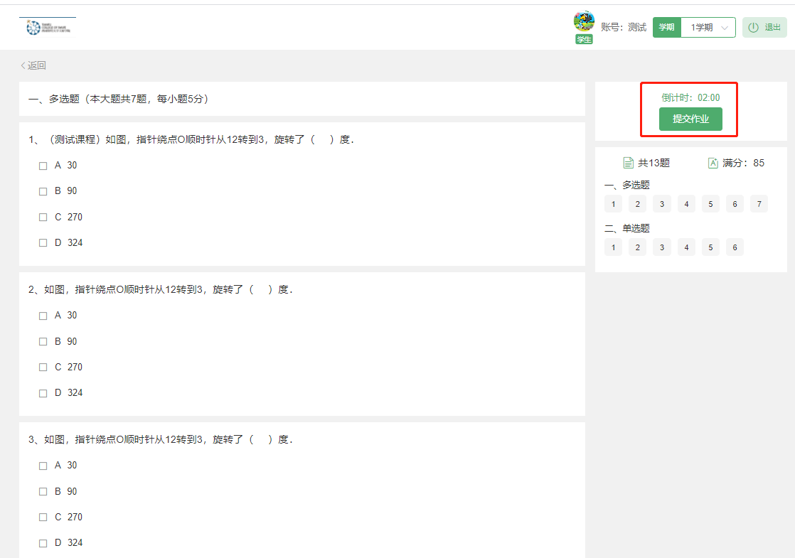

如果完成作业中途退出当前作业，再次返回作业时，作业后面会显示“继续完成”，点击“继续”进行作业；

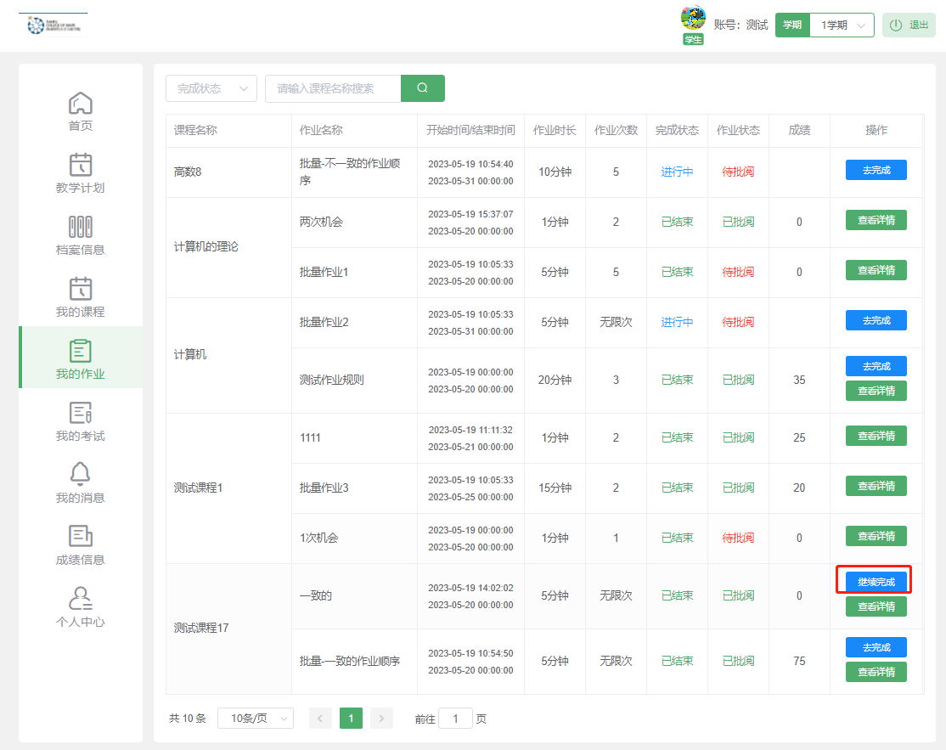

完成后作业后面会显示“查看详情”，点击“查看详情”可查看已完成的作业的内容和答案；

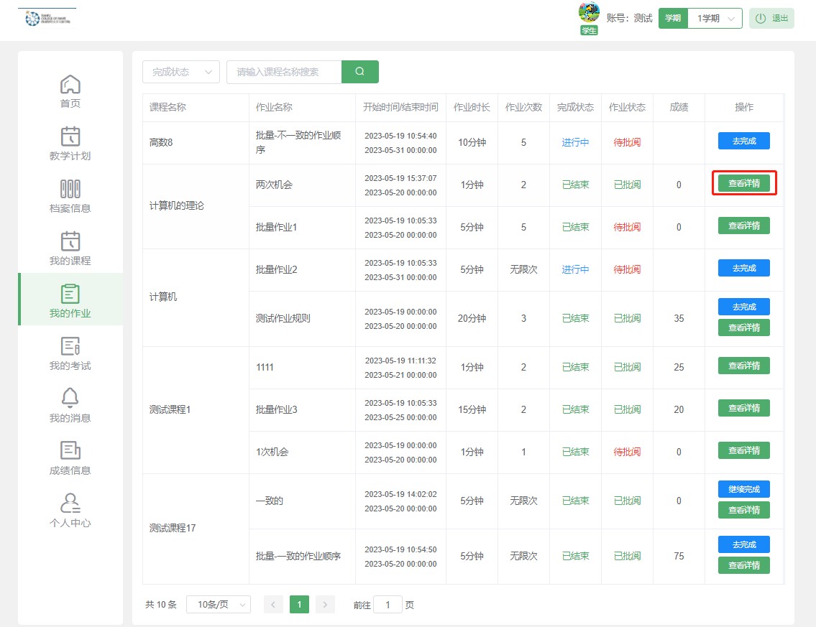

* 1. 查看我的考试

学生可点击“我的考试”，同时筛选对应的学期，查看对应学期的考试内容；默认展示学生当前时间所处的学期；点击“开始考试”进行考试；“我的考试”页面默认展示当前学期需要进行的考试，可切换至补考考试页面查看补考考试；

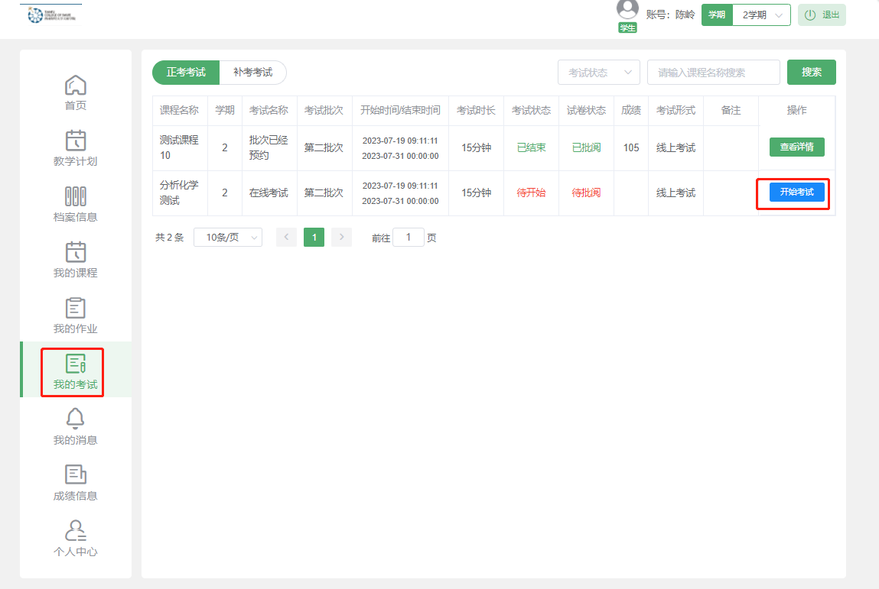

如果完成作业中途退出当前考试，再次返回考试时，作业后面会显示“继续考试”，点击“继续考试”进行考试；

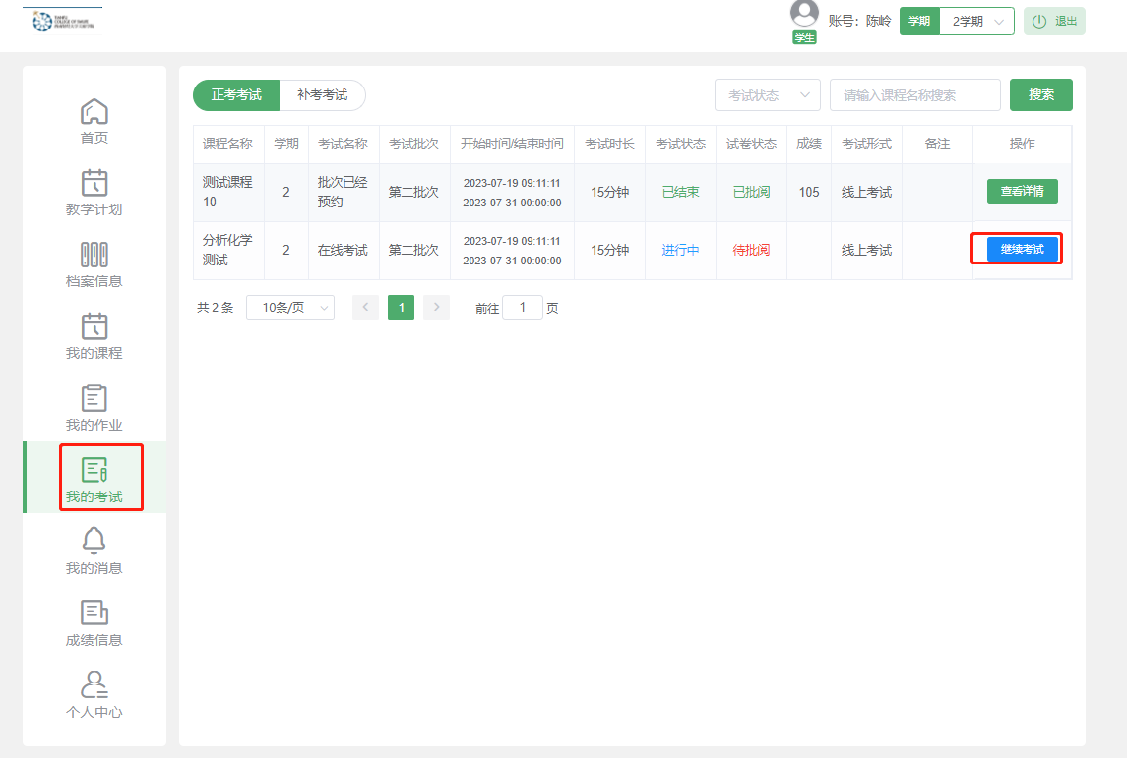

完成后考试可查看详情；

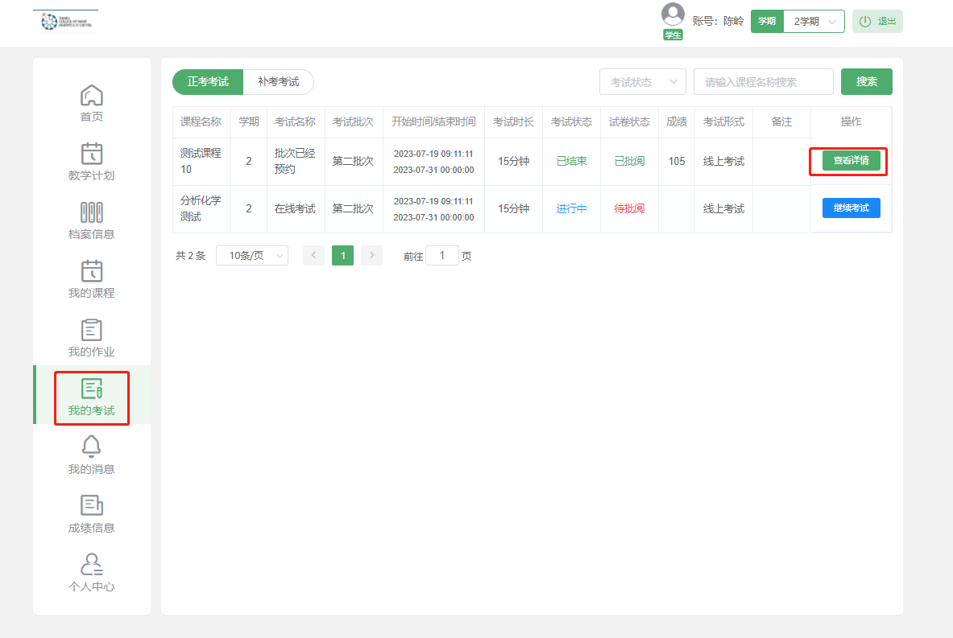

* 1. 查看我的消息，处理待办事项

进入“我的消息”页面，默认展示当前学期个人的待办消息；主要包含待完成的作业，待完成的考试，站点发送的消息；点击待办消息进行待办事项的处理；

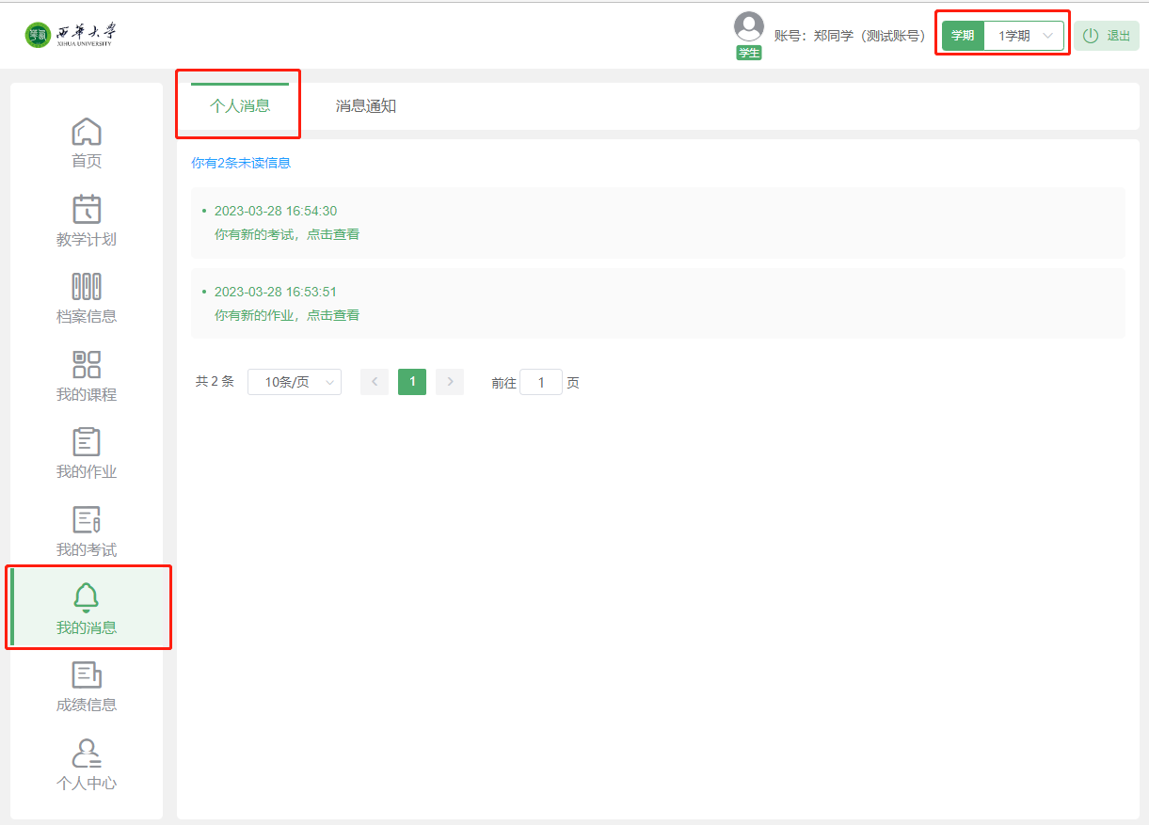

进入“我的消息”页面，切换至系统消息页面，系统消息无学期区分，所有学期的消息均可查看；主要包含展示学校发送的消息；

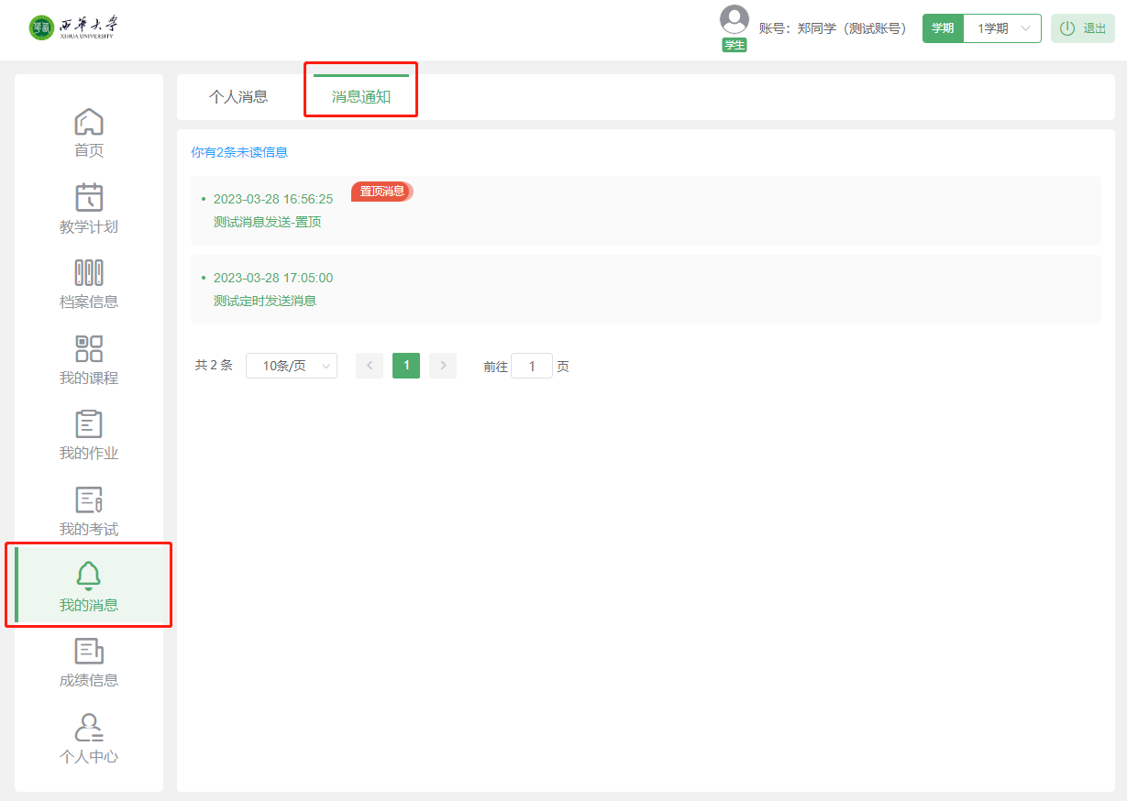

* 1. 查看我的成绩

进入“成绩信息”页面，默认展示所有学期的成绩信息；点击“更新课程学习成绩”，可进入课程视频观看的页面；点击“更新线上作业成绩”，可进入我的作业页面；点击“更新期末考试成绩”，可进入我的考试页面；

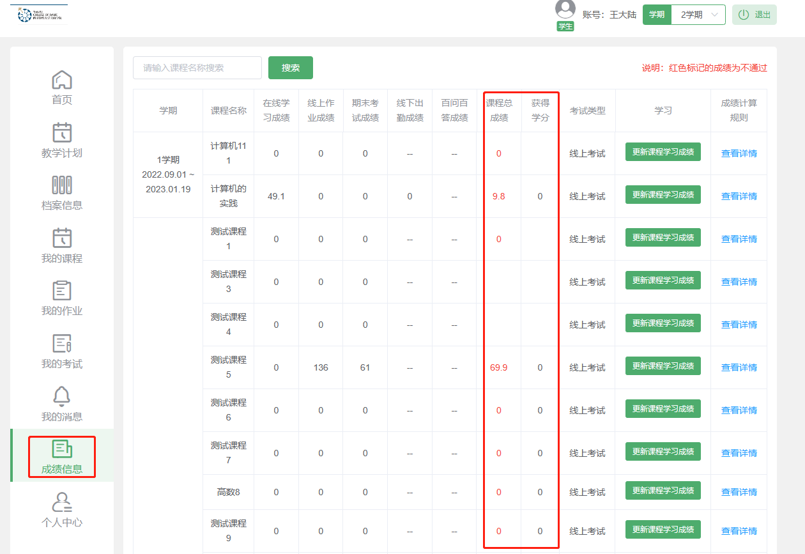

点击“查看详情”，可展示成绩的计算细则；

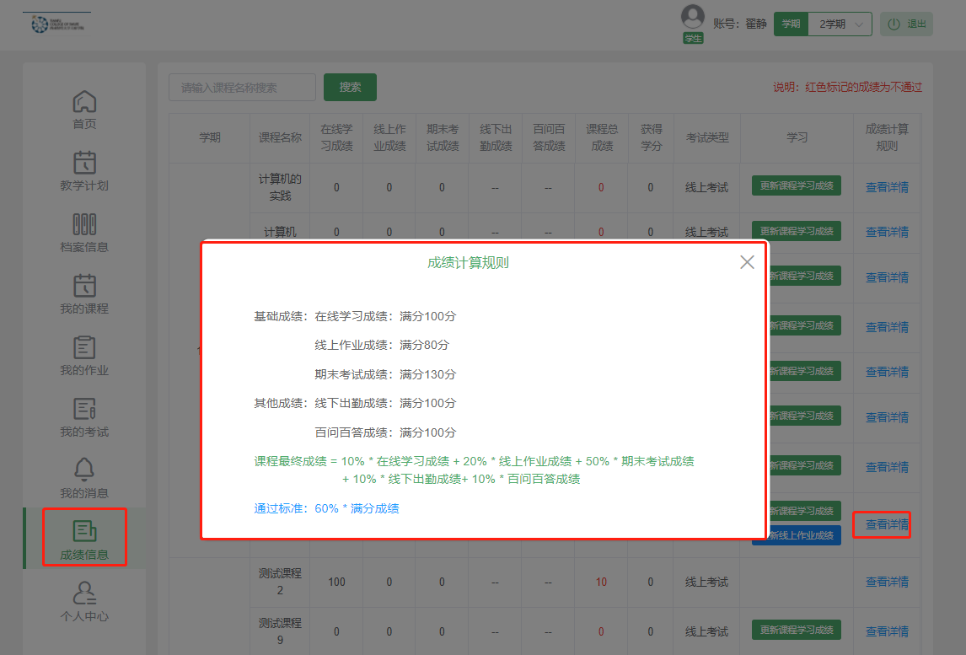

* 1. 查看个人信息

进入“个人中心”基础信息页面，可查看学生基本信息，包含姓名，手机号，身份证号等信息；如果需要修改个人基础信息，需要联系学校进行更正；目前学生无法在系统上完成个人信息修改；

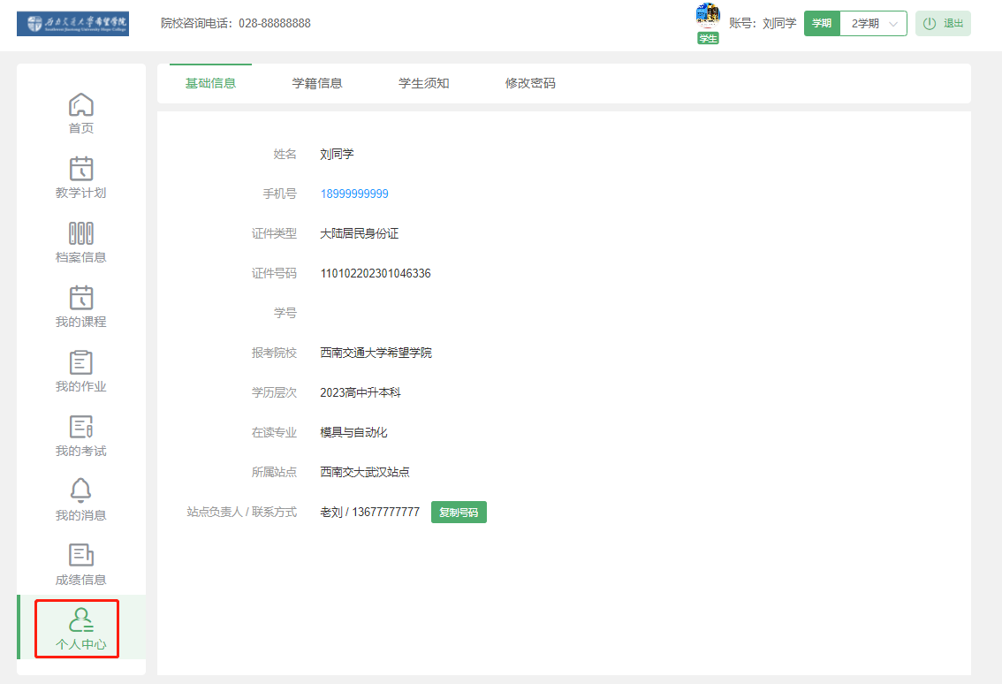

进入“个人中心”学籍信息页面，可查看学生学籍信息；点击“电子照片”，上传个人证件照片；

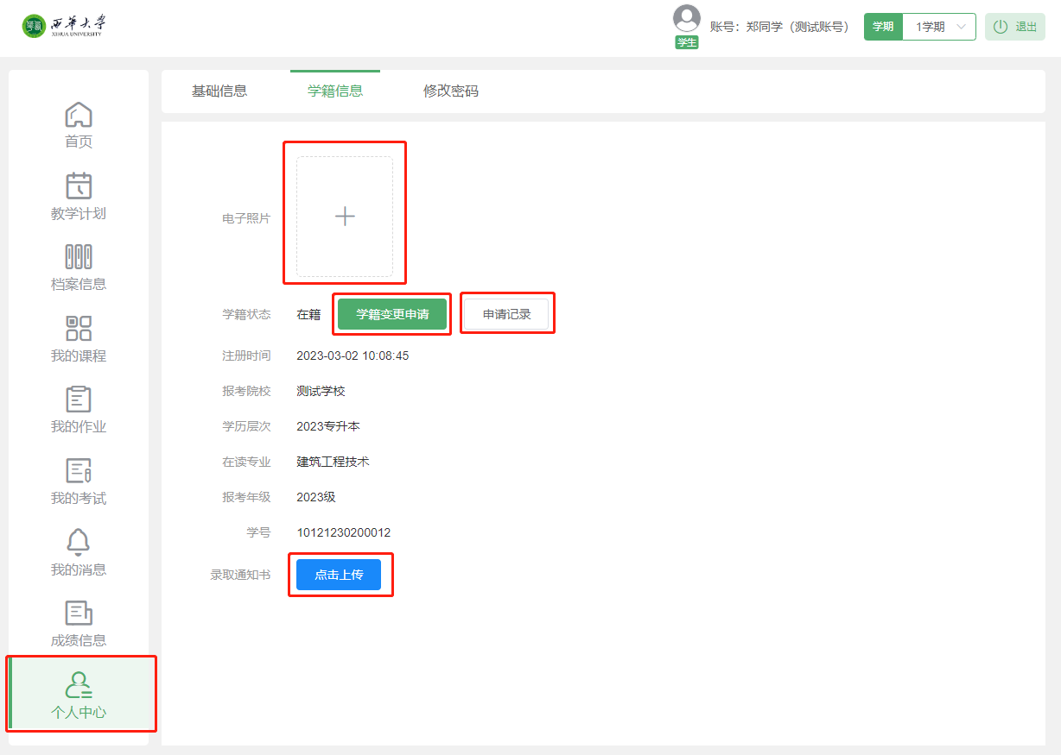

每批次的学籍异动时间由学校设置，如果学生在异动批次内，则可点击“学籍变更申请”，提交学籍异动申请信息；

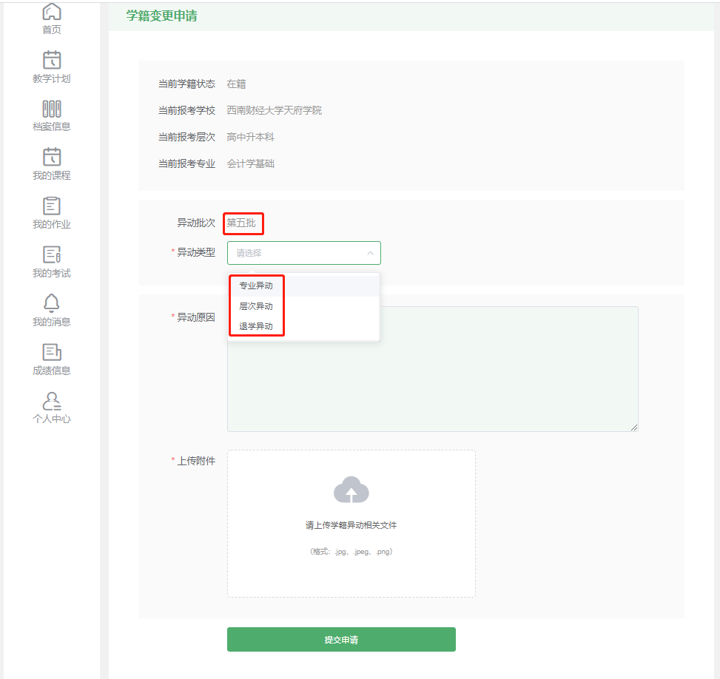

2.8.1专业异动

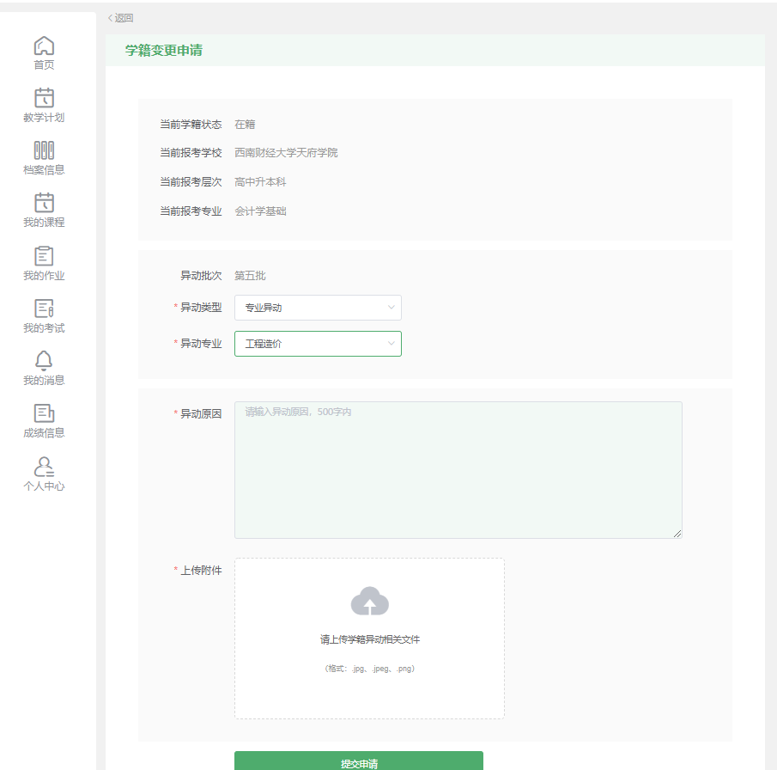

2.8.2层次异动

层次异动说明：只能是高起本层次降为高起专层次

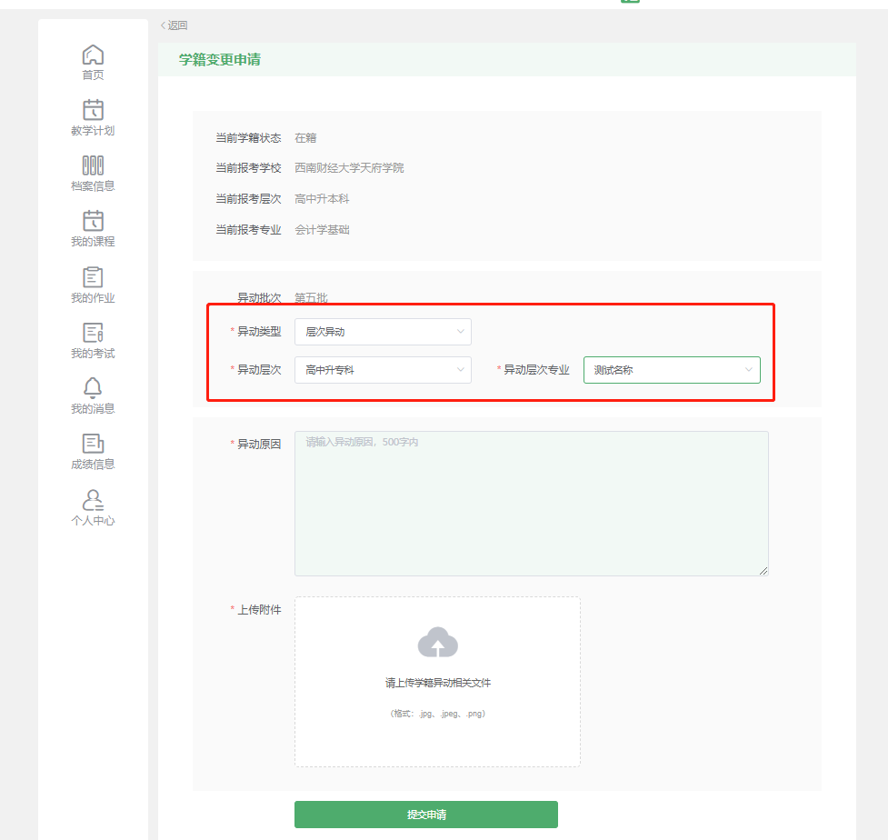

2.8.3退学异动

退学异动说明：只能转为退学状态

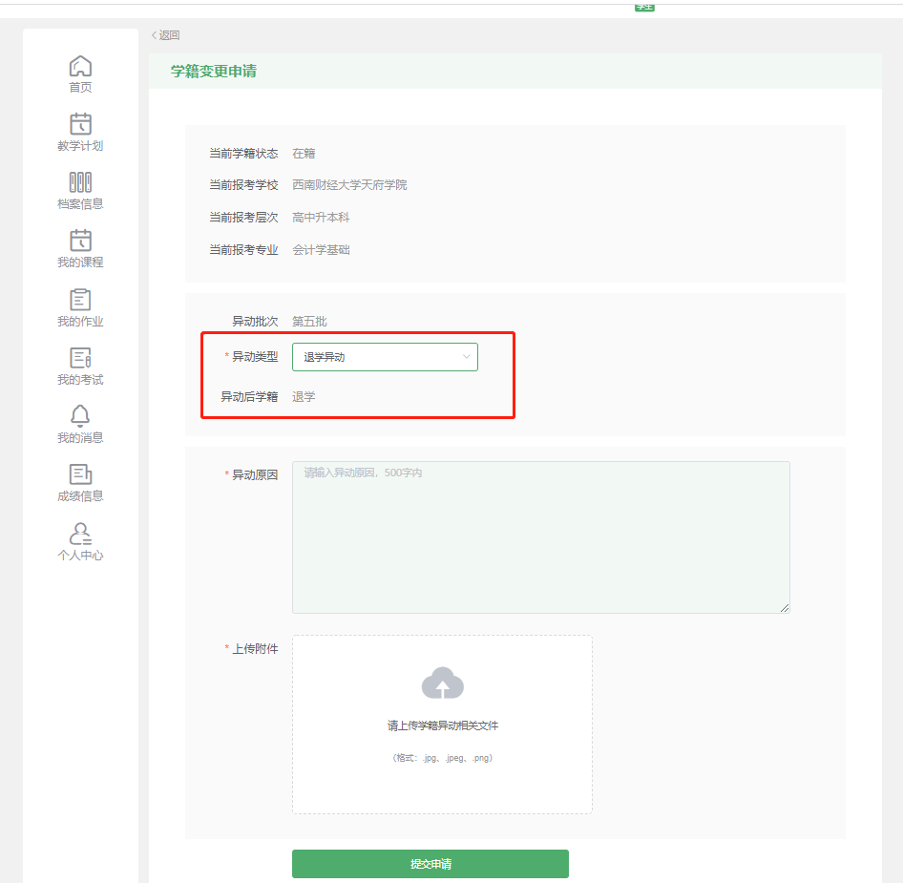

2.8.4异动查看

2.8.4.1异动审核通过

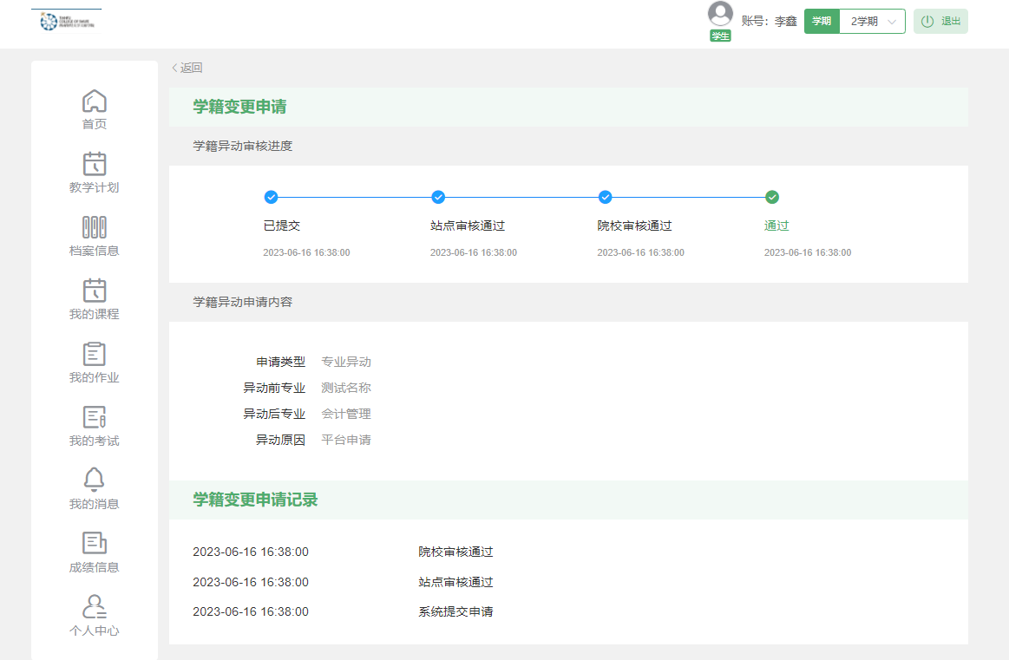

2.8.4.2异动不通过

2.8.4.2.1院校审核不通过

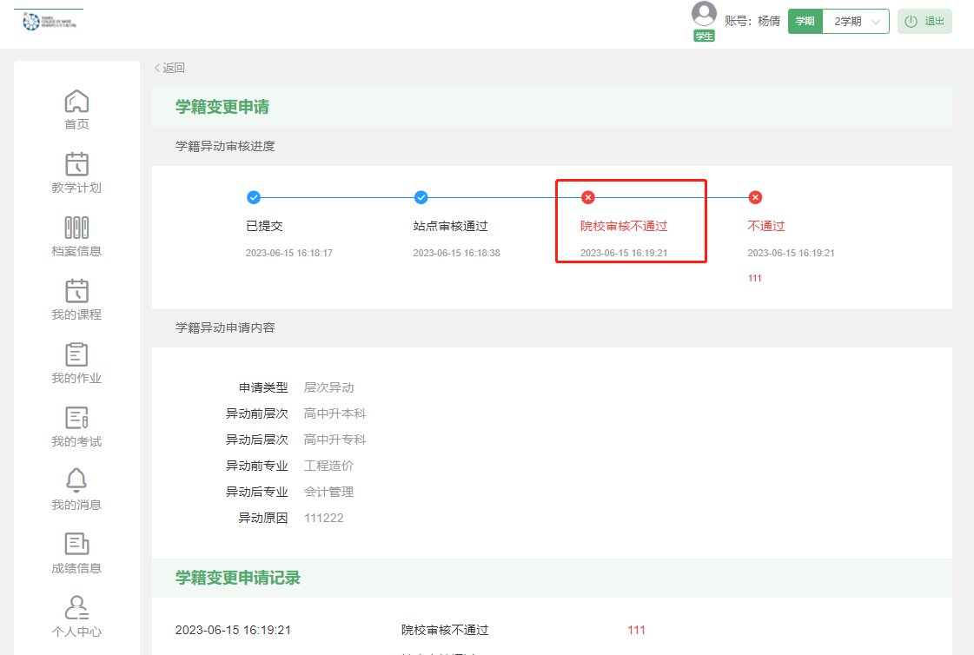

2.8.4.2.2站点审核不通过

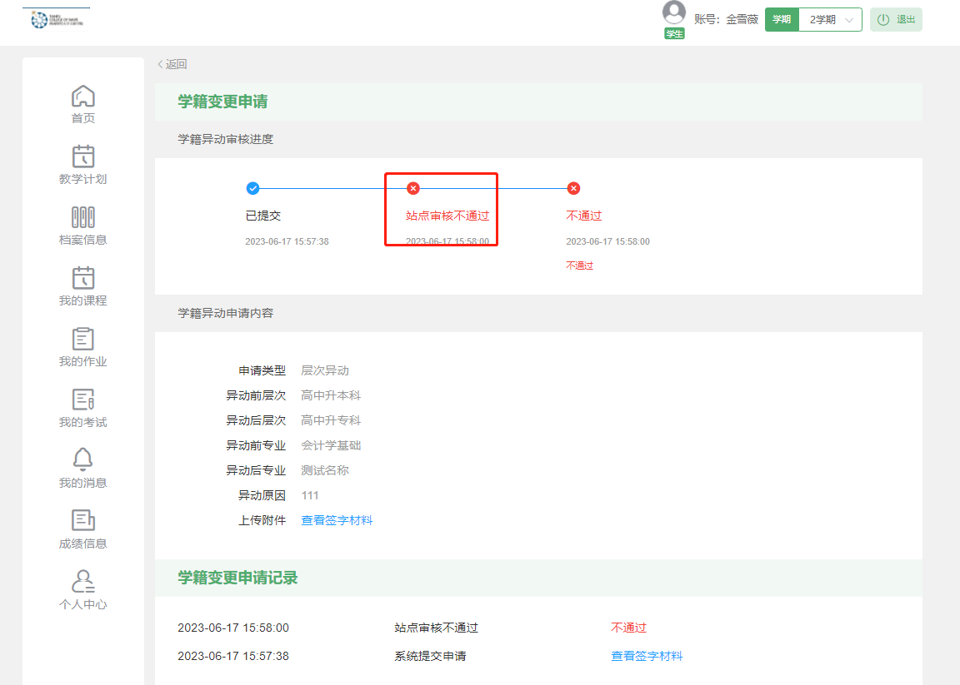

1. 移动端学习流程
2. 登录

### 小程序登录

打开微信小程序搜索“木玛成教网”，点击搜索结果，进入登录页，输入登录账号即可学习；登录账号为：学生身份证号/学生手机号；登录账号的初始密码为：身份证后6位；登录后可去个人中心修改密码。

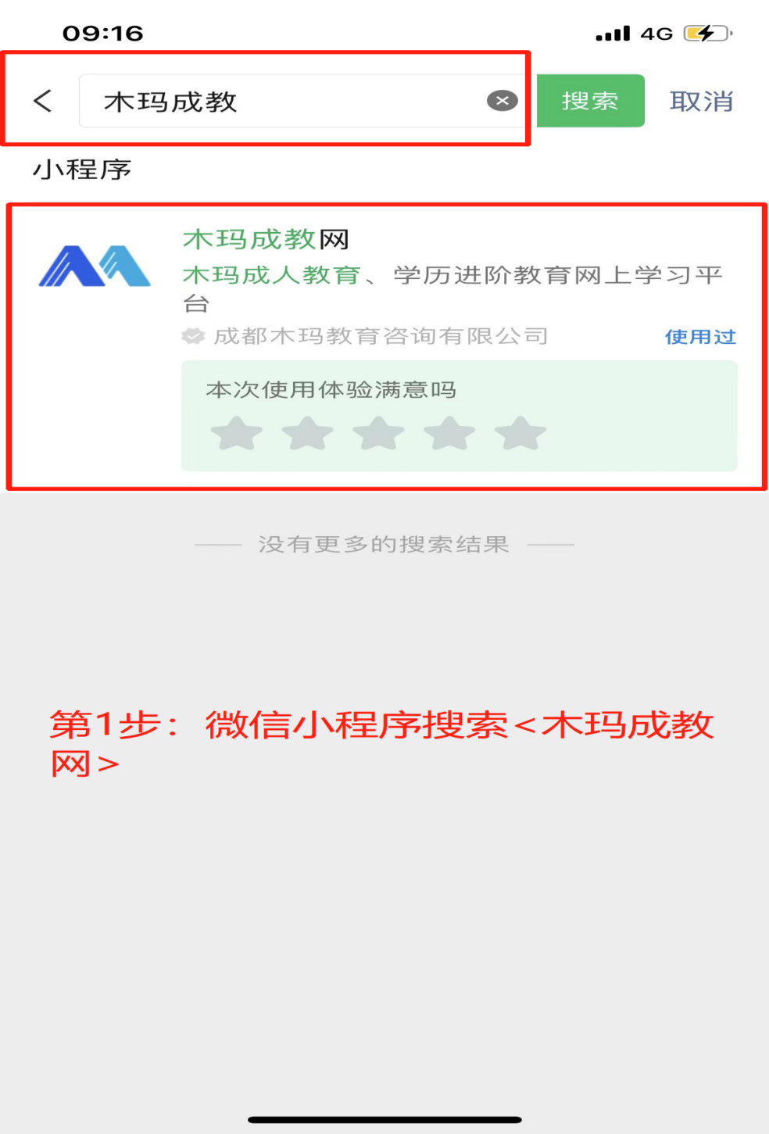

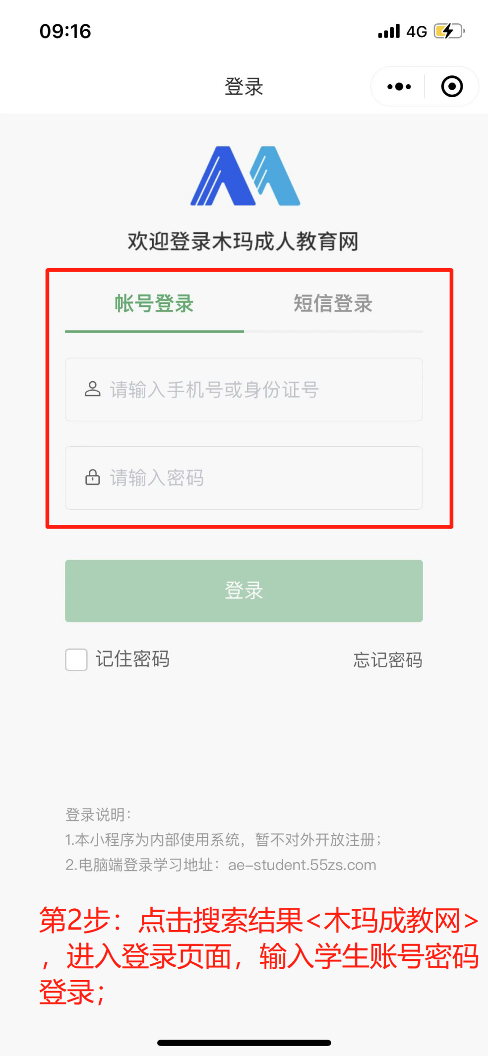

输入账号登录后，需要选择对应的学校和学历层次，才可确认登录；

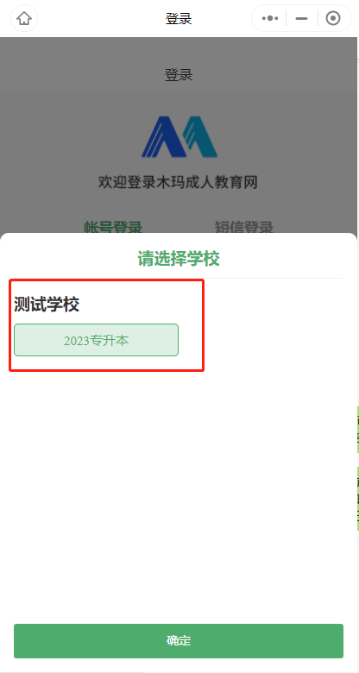

可返回上一级登录

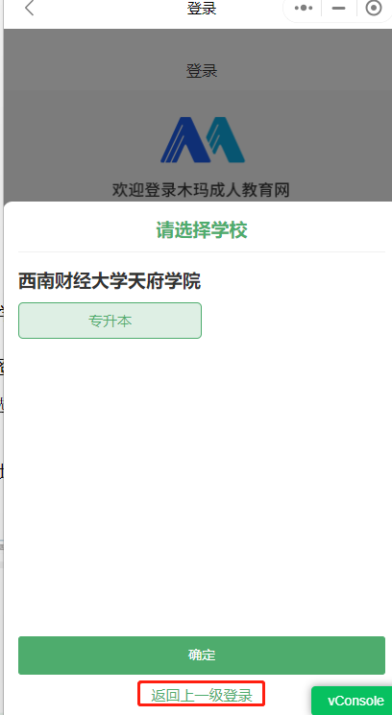

### 身份信息确认

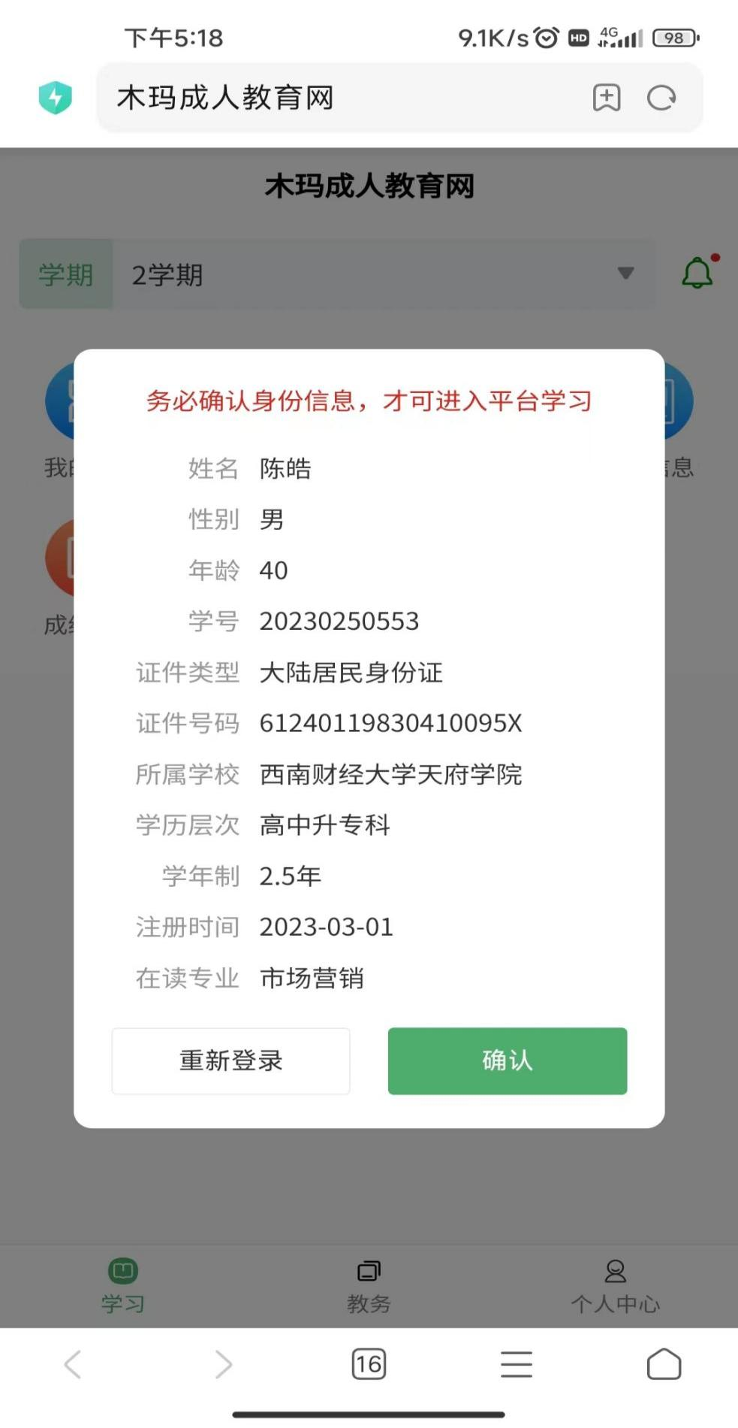

### 学历告知书确认

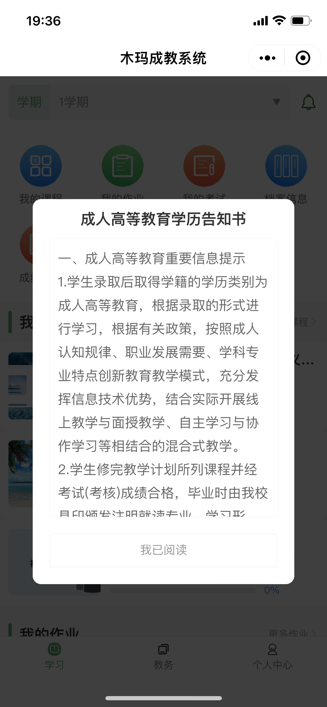

1.4学生退学

1.4.1退学后首次登录

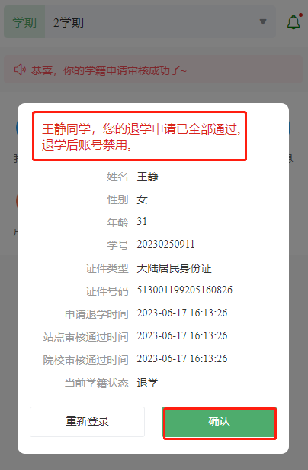

1.4.2确认退学后登录

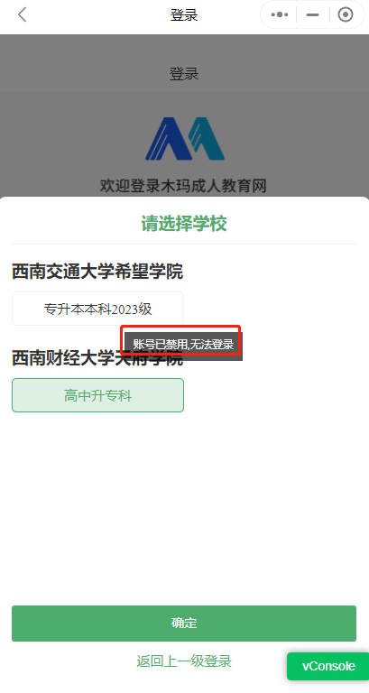

1. 使用功能介绍
   1. 查看教学计划

登录成功后，默认展示首页，需要切换至教学计划查看就读的学历专业下所有学期的教学计划，点击“课程名称”查看教学计划下的课程的学习视频，作业和考试；

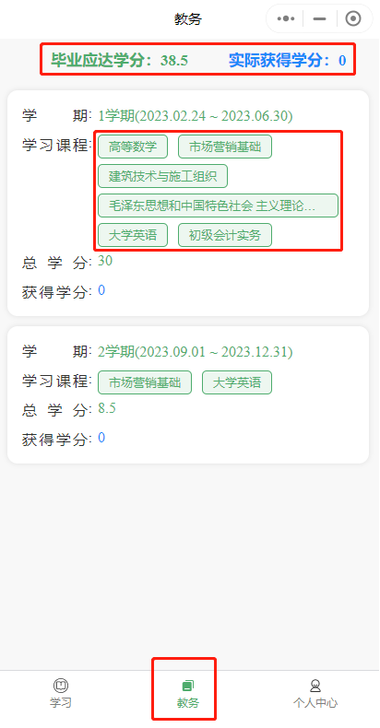

（1）当课程考试类型为线下考试时，没有考试的入口

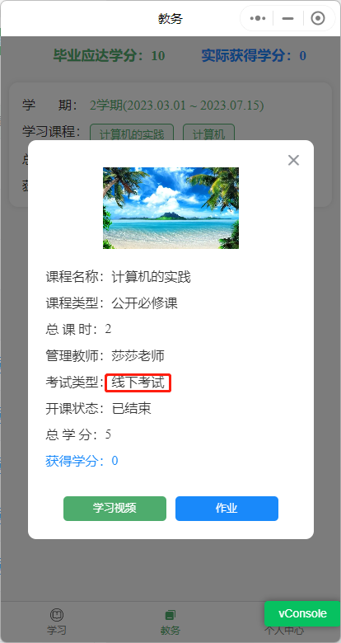

（2）当课程考试类型为线上考试时，有考试入口，直接点击考试课跳转到考试页面

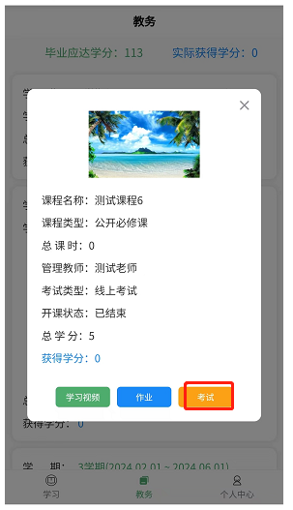

* 1. 查看档案信息

小程序暂时不可在线填写档案信息内容，需要去电脑端填写。

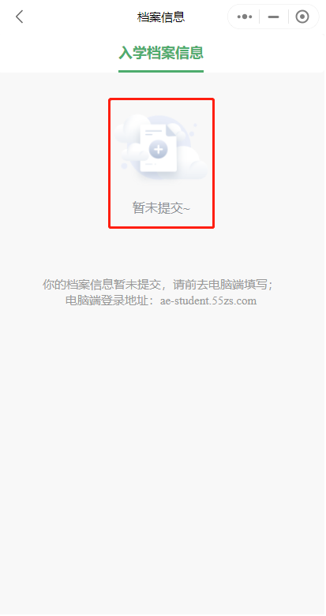

* 1. 查看我的课程

学生可点击“我的课程”，同时筛选对应的学期，查看对应学期的课程内容；进入学习平台时，默认展示学生当前时间所处的学期；点击列表上“课程名称”进行课程视频观看学习；

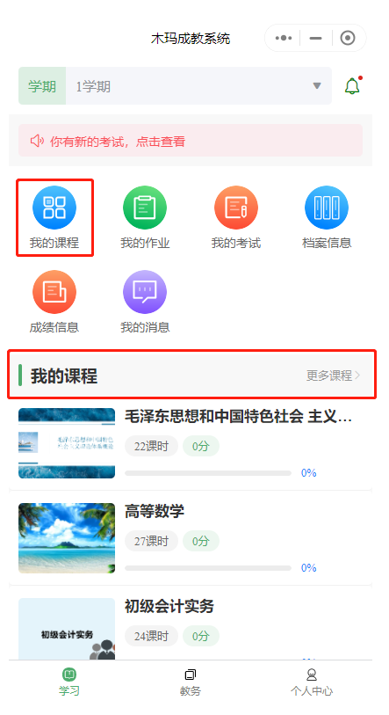

有课程简介时

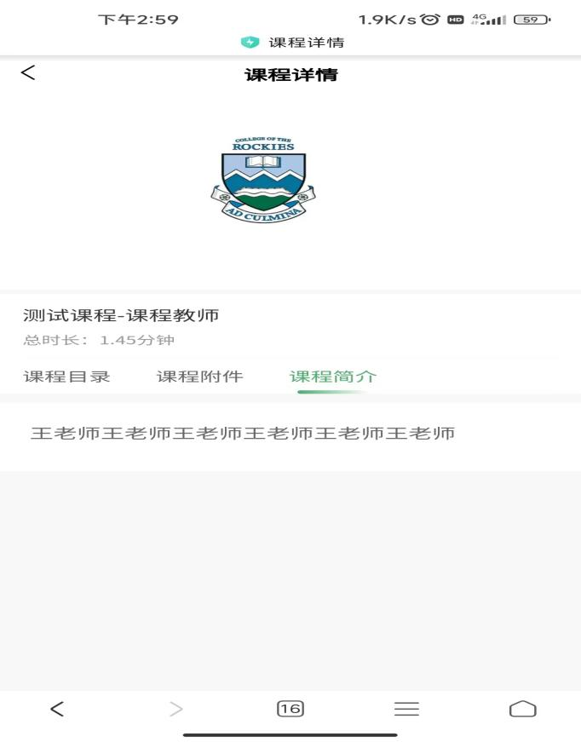

没有课程简介时

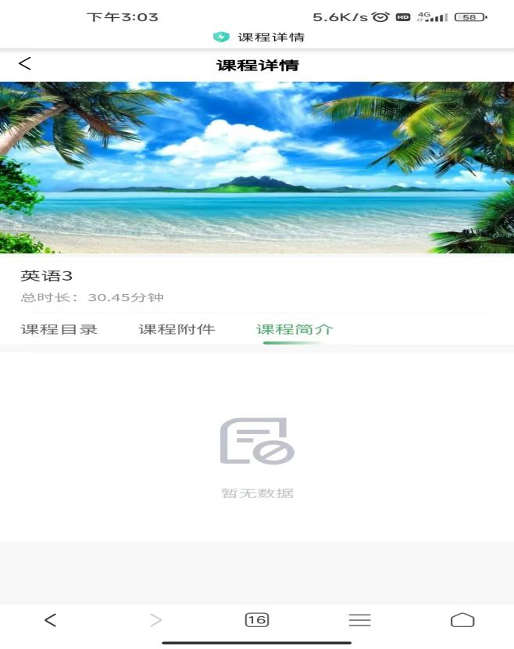

* 1. 查看我的作业

学生可点击“我的作业”，同时筛选对应的学期，查看对应学期的课程内容；进入学习平台时，默认展示学生当前时间所处的学期；点击“去完成”进行作业；点击“提交”后会返回“我的作业”页面，显示成绩；

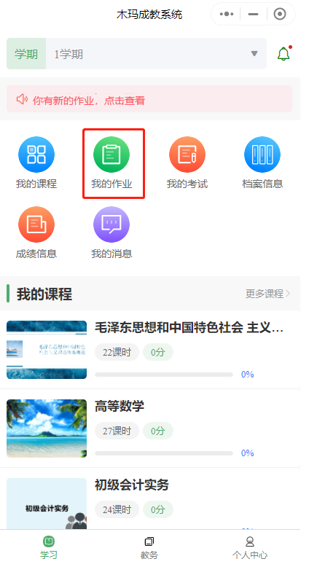

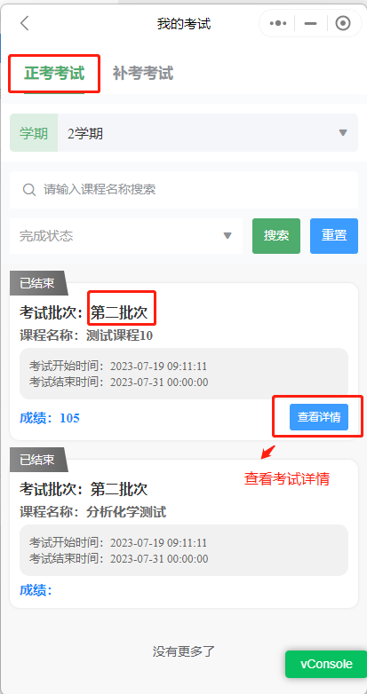

* 1. 查看我的考试

学生可点击“我的考试”，同时筛选对应的学期，查看对应学期的考试内容；默认展示学生当前时间所处的学期；点击“开始考试”进行考试；“我的考试”页面默认展示当前学期需要进行的考试，可切换至补考考试页面查看补考考试；

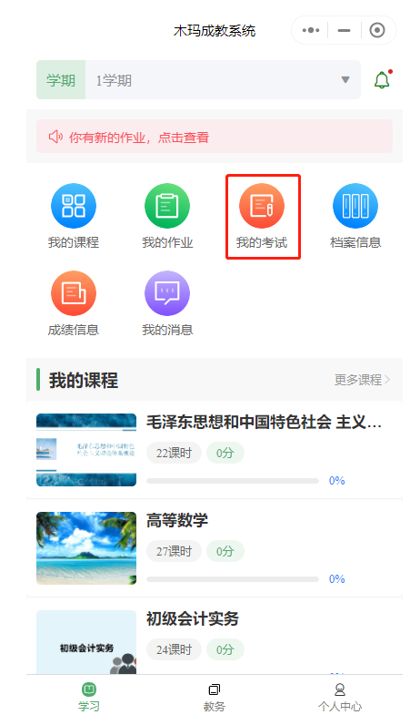

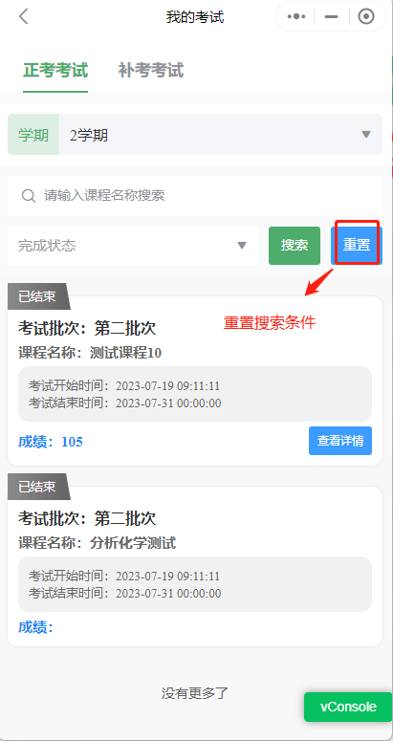

* 1. 查看我的消息，处理待办事项

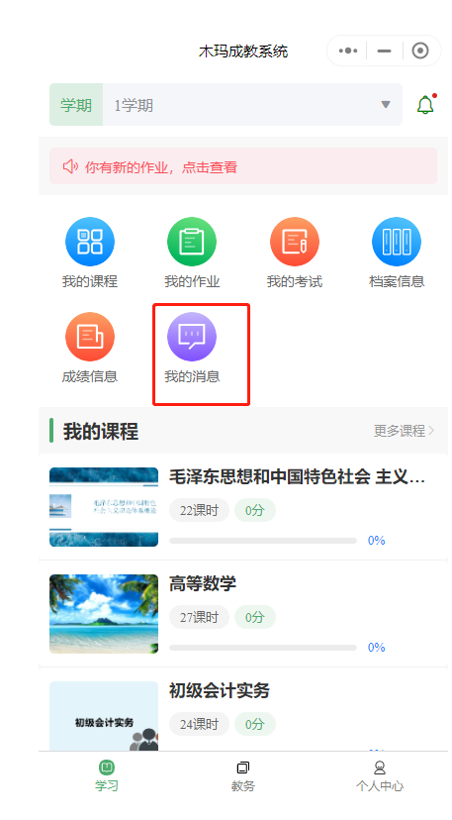

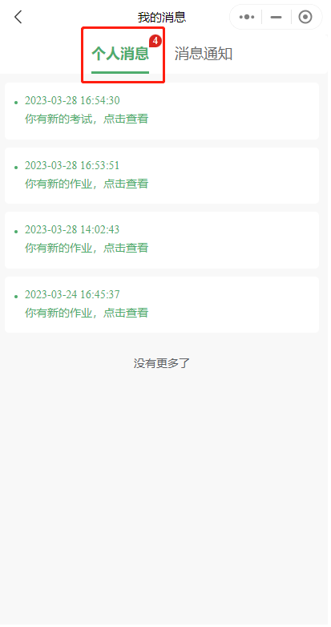

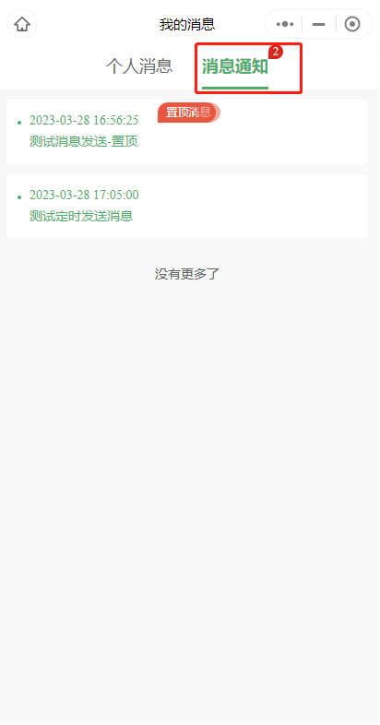

* 1. 查看我的成绩

进入“成绩信息”页面，默认展示所有学期的成绩信息；

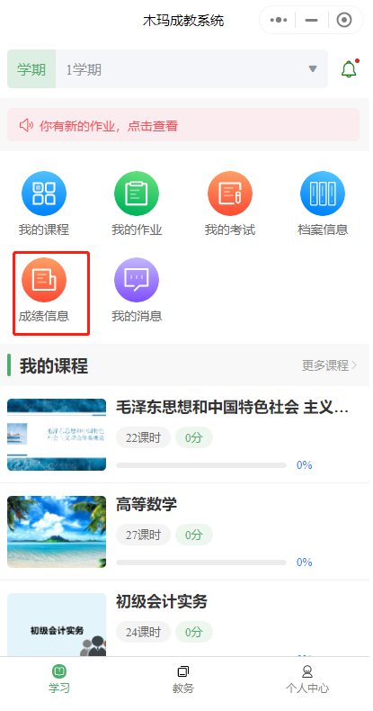

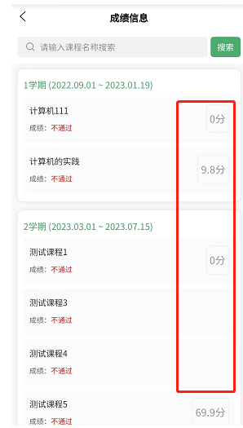

点击成绩可查看成绩的组成及分数；点击“更新课程学习成绩”，可进入课程视频观看的页面；点击“更新线上作业成绩”，可进入我的作业页面；点击“更新期末考试成绩”，可进入我的考试页面；

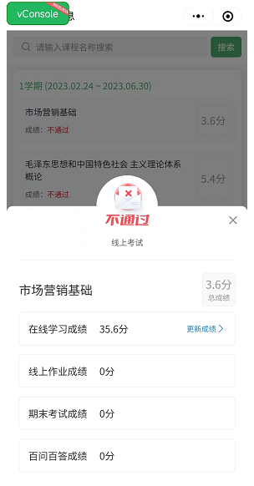

* 1. 查看个人信息

进入“个人中心”基础信息页面，可查看学生基本信息，包含姓名，手机号，身份证号等信息；如果需要修改个人基础信息，需要联系学校进行更正；目前学生无法在系统上完成个人信息修改；

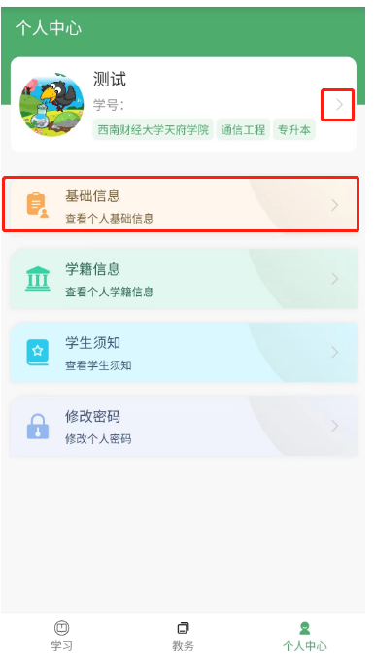

进入“个人中心”学籍信息页面，可查看学生学籍信息；点击“电子照片”，上传个人证件照片；

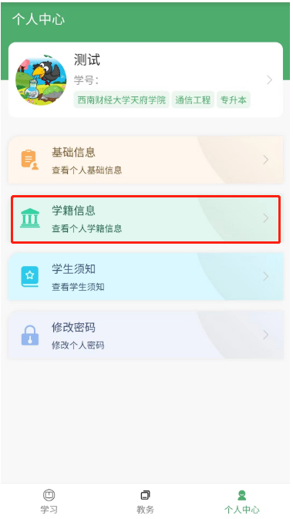

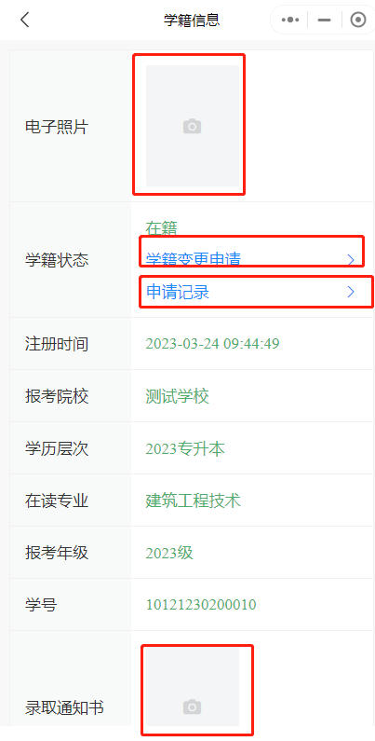

每批次的学籍异动时间由学校设置，如果学生在异动批次内，则可点击“学籍变更申请”，提交学籍异动申请信息；

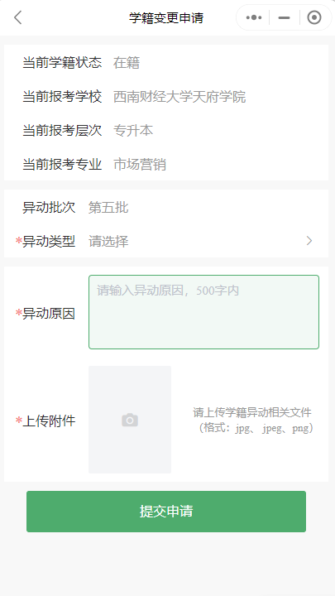

2.8.1专业异动

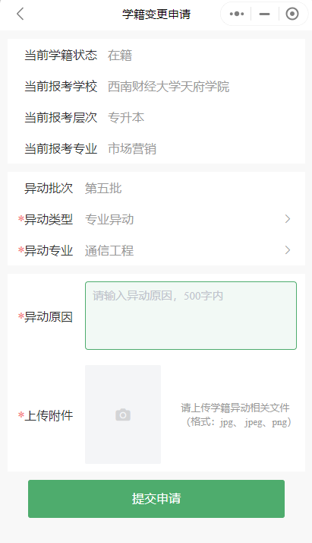

2.8.2层次异动

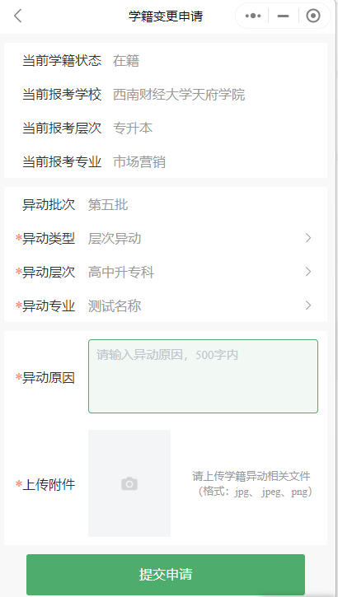

2.8.3退学异动

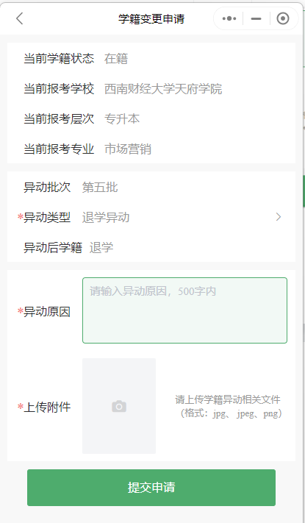

2.9异动查看

2.9.1异动审核通过

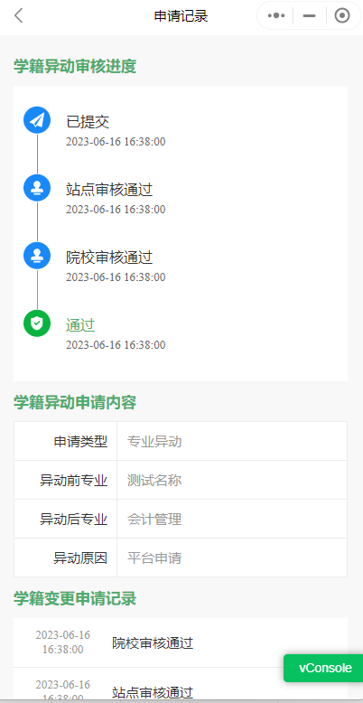

2.9.2审核异动不通过

2.9.2.1院校端审核不通过

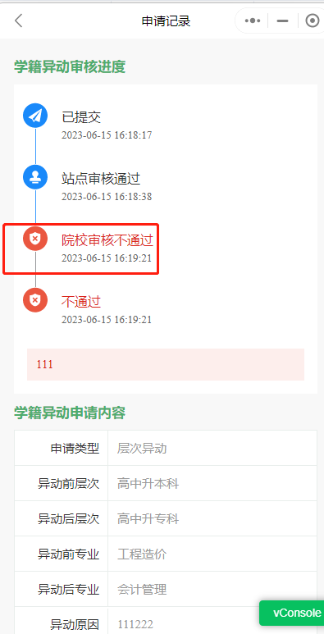

2.9.2.2站点端审核不通过

